

**《智能终端软件开发》**

**课程论文报告**

**学 号：** 20191001171

**班级序号：**  **111192**

**姓 名：** 滕德淋

**指导老师：** 徐战亚

**中国地质大学（武汉）**

**地理与信息工程学院**

**2020年11月**

**目录**

摘要 3

一、小程序领域现状分析 4

1.1 校园小程序的现状分析 4

1.2 校园小程序的发展趋势 4

1.3 校园小程序的主要问题 5

1.3.1 问题一：需求确定问题 5

1.3.2 问题二：产品原生问题 5

1.3.3 问题三：开发团队问题 6

1.3.4 问题四：开发成本问题 6

1.3.5 问题五：小程序推广问题 6

二、目标群体分析 7

2.1 人群基础属性分析 7

2.2 使用者需求分析 7

2.3 师生需求分析 8

三、产品构思 9

3.1 属性分析 9

3.2 需求分析 10

四、功能设计 11

4.1 进入小程序首页 11

4.2 失物招领 12

4.3 校园生活 12

4.4 校园商城 13

4.5 流浪猫 13

4.6 项目介绍功能 14

五、关键技术与难点 15

5.1 图床搭建 15

5.2 数据库设计 20

六、总体UI设计 22

6.1 进入小程序 23

6.2 首页 24

6.3 失物招领 25

6.4 校园生活 26

6.5 校园商城 27

6.6 流浪猫 28

6.6 项目介绍 29

七、项目实现 30

7.1 小程序前端 31

7.2 小程序后端 40

7.3 小程序发布 43

7.4 管理后台前端 45

7.5 管理后台后端 47

八、总结 49

# 摘要

《地大空间》小程序与后台管理系统是滕德淋一人设计并开发的，从前期的产品设计，包括需求分析、业务流程图、页面流程图、产品原型图，再到中期的产品开发与测试，再到后期的产品部署和上线。小程序前端使用uni-app框架搭建，后端使用nodejs搭建；后台管理系统的前端使用vue，后端使用springboot；数据库使用MySQL；图床使用七牛云；

本款软件希望在地大的校园内，为同学们提供一些信息的便利，包括失物招领信息，校园二手市场信息，再包括校园的风景植物信息。在这个平台，地大师生可以便捷并集中的查看失物招领等信息，大大的方便了地大师生查找失物或者购买二手物品等需求 。

# 一、小程序领域现状分析

## 1.1 校园小程序的现状分析

生活节奏的不断加快，有很多的高校学生也对校园创业有了想法，尤其是校园便利服务有一定的需求，为了给同学们带来方便，校园便利小程序出现在了大家的生活里，用户在手机上就可以查看校园生活服务的信息，满足需求，让大家可以将时间花费在有意义的事情上。

由于当前校园便利小程序还处于发展的一个阶段，因此开发小程序在市场上需要具备良好的发展潜力，并且随着社会的不断发展，很多高校学生对校园便利小程序服务的需求也很大，校园便利小程序备受用户青睐，不断优化可以给人们带来很多便利。

中国在校大学生将近4千万人，大学生既是当前市场消费的重要力量，也是未来市场消费的主力军。阿里、腾讯这样的互联网巨头也在探索布局高校市场。以大学生为对象的移动互联网服务业已越来越成规模，发展潜力不可小觑。

小程序无需下载，用完即走，这种轻便风格很受大学生们的喜爱和追捧。而校园就是城市的一个缩影，基于校园的工作、学习、生活所必需的真实场景打造校园服务小程序，可以整合教学、校园服务、校务管理，实现高校运作智慧化升级。

## 1.2 校园小程序的发展趋势

网络时代到来前，早期的学校二手交易市场、失物招领、校园风景图片等信息都是零散的，或者说都是线下的，但是如今的新媒体发展，纸质媒体逐渐衰落，各大平台争先退出自己的小程序和公众号，快速适应时代的变化。

微信小程序是一种不用下载就能使用的应用，也是一项创新，经过将近两年的发展，已经构造了新的微信小程序开发环境和开发者生态。微信小程序也是这么多年来中国IT行业里一个真正能够影响到普通程序员的创新成果，已经有超过150万的开发者加入到了微信小程序的开发，与我们一起共同发力推动微信小程序的发展，微信小程序应用数量超过了一百万，覆盖200多个细分的行业，日活用户达到两个亿，微信小程序还在许多城市实现了支持地铁、公交服务。微信小程序发展带来更多的就业机会，2017年小程序带动就业104万人，社会效应不断提升。小程序的主要优势有：1）用户可便捷地获取服务，无需安装或下载即可使用。2）具有更丰富的功能和出色的使用体验。3）封装一系列接口能力，帮助快速开发和迭代。

## 1.3 校园小程序的主要问题

### 1.3.1 问题一：需求确定问题

小程序是可以作为服务号的辅助没错，有的品牌甚至依靠小程序提升了不少业务量。但如果盲目选择开发了一个用户不需要、使用量不够高的小程序，投入使用后，前期付出的人力物力得不到相应的回报，那就得不偿失了。

所以开发小程序时遇到的第一个难题，就是要确定需求：企业需不需要小程序、需要什么类型的小程序。小程序更适合线上线下需要紧密结合的品牌，更适合那些高频次、用完即走、功能需求不是非常复杂的品牌方，比如摩拜单车、麦当劳、肯德基、今日头条等。所以开发小程序时对小程序的定位、要求都要考虑清楚。

### 1.3.2 问题二：产品原生问题

小程序发布至今才半年多，虽然因为开发程序少，门槛低得到一众好评，但毕竟是初生牛犊，仍然具有或多或少的原生问题。

* + - 接口：小程序目前已经开放近 50 个入口，但其不支持朋友圈分享仍然是不少开发者与品牌方的心病。
    - 安全：目前不少金融类小程序因为存在支付安全隐患已经被叫停，目前小程序如摩拜单车、麦当劳、星巴克等都属于快消类，既然涉及到消费，在用户资金安全这一块则需要强大的安全系统作支持。
    - 速度：作为app瘦身版的小程序，若打开速度过慢，非常影响用户体验。
    - 兼容性：目前通过开发工具开发的小程序并没有与手机做到所建即所得，简单讲就是开发的小程序在 IOS 和安卓上的会出现显示不同的情况。
    - 提供的组件不完善：例如 WebView、ImageView 都不可用，通常 HTML5、IOS、安卓可以直接使用 WebView，但小程序需要通过开发者利用小程序提供的组件自行封装方可使用。
    - 对第三方插件不友好：小程序的脚本语言仅支持原生 Javascr1pt，很多优秀的第三方框架暂时还不能使用。

这些原生问题是所有小程序都在面临的难题，但小程序的进化速度会让这些问题逐渐消失，我们可以继续保持关注。

### 1.3.3 问题三：开发团队问题

一个标准的微信小程序开发团队人员构成如下：

* 产品经理：规划整个开发流程，安排各人员工作保证项目的正常开发；
* UI 设计师：设计产品界面，对产品 UI 终效果负责；
* 前端工程师：在UI设计出界面图，将其以代码的形式实现；
* 后端工程师：后端框架的搭建，和前端一前一后一起将产品的整个框架搭建出来；
* 测试人员：负责产品的全面测试，找出系统不合理的地方以及 bug 。

### 1.3.4 问题四：开发成本问题

* 时间成本：

正常来说一个小程序项目开始开发到后上线所需时间是 20 天，这个时间受团队成员技术水平的影响，如果是经验不足的团队那么这个开发周期也会大大拉长，如果是刚刚组建的团队那么前期磨合也需要一定的时间，这也会大大影响到项目的开发进度。

* 人力成本：

对于普通中小企业来说，要自己组建一支小程序开发团队无论从时间成本还是人力成本来看，都是一桩不太划算的投入。随着品牌方对于小程序开发的需求量的与日俱增，市场上涌现出一大批优秀的开发团队或者企业。

### 1.3.5 问题五：小程序推广问题

小程序上线后，要面临的第一个问题就是推广。小程序中推广上主要有四个难点： 无粉丝、无文章推送、无小程序商店、无朋友圈分享功能。它没有自我展示与推广的平台，也无法通过朋友圈分享传播。

所以品牌方若想推广自己的小程序，则需要借助广撒小程序码，服务号引导、文章推送广告来实现。

# 二、目标群体分析

## 2.1 人群基础属性分析

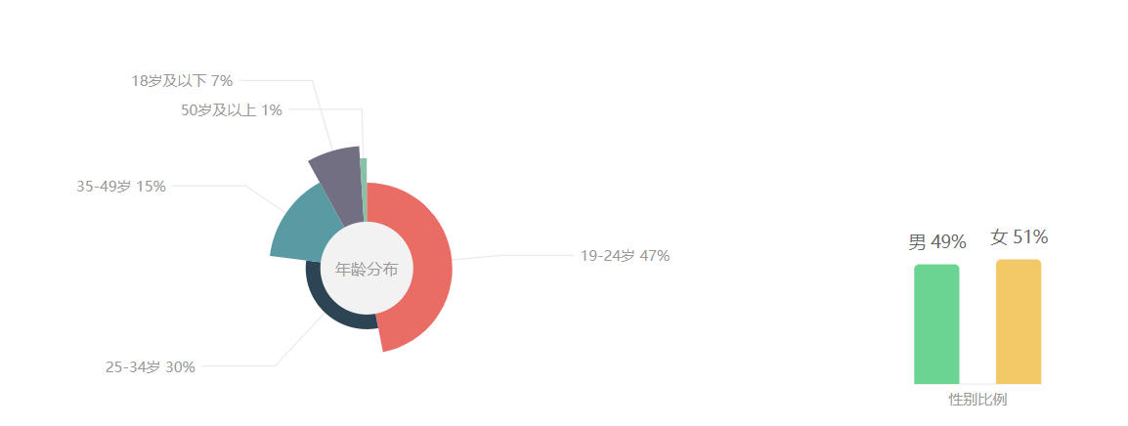

图 1 使用小程序的年龄段占比

由图1可以看出使用小程序的男女比例比较平衡，从年龄段分，其中19-24岁使用小程序的占47%，主要是青少年，都是属于年轻的一代，对智能手机使用的比较多；25-34岁占30%，有一部分中青年可能由于一下工作需要，也使用小程序比较广泛；35-49岁占15%，由于这一阶段的人可能接触的比较少智能手机，所以使用小程序也相对较少。其他年龄段都比较少。

经过上述分析，校园小程序的用户主要是集中在19-34岁之间。

## 2.2 使用者需求分析

对于我们学生在学校里面来说，有的时候需要非常方便的查找信息，但是现在有的信息在校园内比较零散。经过我们学生日常的生活经历来说，我校主要有失物招领、校园二手交易、校园生活图片等方面没有做到线上且集中的管理。

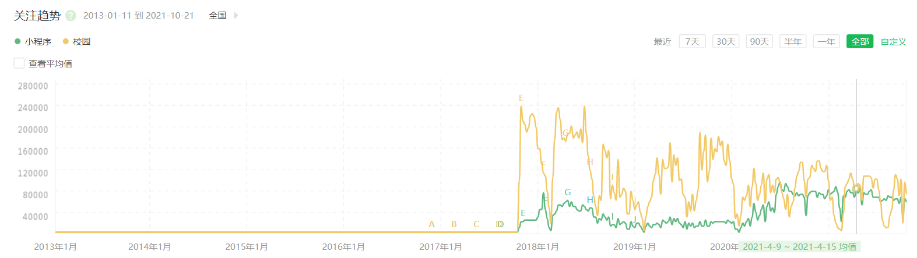

图 2 对校园小程序的关注热度

基本需求： 能够达到失物招领信息、校园二手交易信息、地大校园信息的显示。

期望需求： 能够有后台管理系统进行数据的更新。

其他需求： 能够有管理权限的设置。

## 2.3 师生需求分析

从我校各大官方群、各部门公众号和未来城校区服务监督平台上查看数据可以知道，广大师生对校园二手市场、失物招领、流浪猫、校园信息这四个方面关注比较多。

校园二手市场，在校园中，不少学生有交易二手商品的需求，包括二手书籍、二手生活用品等方面的需求。

失物招领，我校其实是设置了一个失物招领的地方，在教学服务中心。不过这个失物招领是在线下，这不仅使那些捡到遗物的同学不想麻烦的去交到前台，同时也给丢失物品的同学带来不方便。所以很多同学想要有一个线上的失物招领平台进行信息查询。

流浪猫，在校园中有很多流浪猫，于是撸猫成为了很多爱猫人士的饭后娱乐，不过其实这样是存在很大问题的，学生们很想保护流浪猫，老师们考虑流浪猫的安全问题。所以，搜集所有流浪猫的信息，然后进行公开展示，这不仅对同学们来说，无疑是对流浪猫有了一个更全面的认识，同时学校也对这些猫有了一个数据上到收集。

校园信息，这一点包括校园图片、校园视频、校园美食、校园植物、校园景点等信息。这也是很多同学想查找的信息。

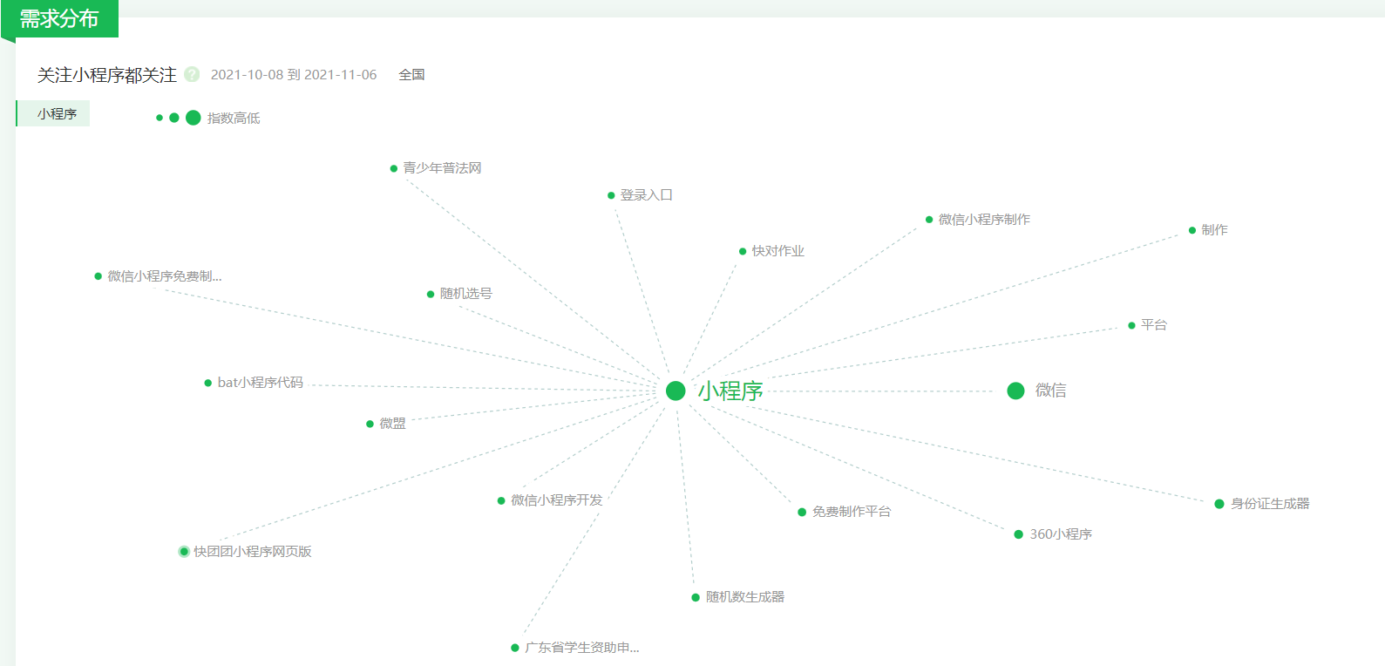

图 3 对校园小程序的需求分析

# 三、产品构思

## 3.1 属性分析

* **《地大空间》的外观**

地大空间小程序的logo用我校校徽作为icon，因为这个小程序主要功能是为了服务我校师生，所以使用校徽作为logo既可以使师生有一种亲切感，也可以使大家放心使用该小程序。



图 4 产品logo

* **功效分析**

**失物招领：**这个功能可以极大的方便广大师生，每当自己遗落物品时，如果没有一个集中的地方查询失物招领物品信息，或者要去学校提供的固定地方自己寻找是否有自己的物品，这样会使得大家的遗落的物品找回率很低，但是如果有一个线上集中信息查询的地方，这样既方便了同学们查找失物也方便了拾到失物的同学们进行上报，大大提高了失物找回率；

**校园商城：**这个功能主要是为了方便校内的二手交易，校园内的二手交易不仅可以使资源不浪费，也可以进行资源的继承，使同学们各取所需。校园内的交易主要是以二手书籍，二手资料，二手体育用品，二手生活用品等。我们平台提供集中的商品信息，买家和卖家都可以进行查看，然后卖家留下自己的联系方式，然后私下进行交易，由于是校园交易，所以线下比较方便。

**校园生活：**这个功能主要是提供我校的一些图片、视频、美食、建筑、植物等信息。

**流浪猫：**这个功能主要是提供我校流浪猫的信息，对流浪猫进行实名化，方便同学们查看和辨认。

* **差异分析**

与其他产品进行比较分析，研究各种产品的属性带给消费者的不同感受，进行这种分析能确定各种产品间的差异。

（1）地大空间与未来城校区公众号比较

未来城校区公众号里面也提供了一些信息查询的方式，但是公众号主要是进行推文，里面的信息其实已经很老旧，并且它没有提供失物招领、校园商城、流浪猫的功能，只有一些校园的信息，但是很零散，不够清晰。

（2）地大空间与走进未来城校区小程序的比较

走进未来城校区里面有我校的比较详细的介绍，包括建筑、风景、路线、美食、植物等，但是它还是没有失物招领的功能，而且也没有流浪猫，更没有校园商城的功能。所以地大空间在需求功能上面比它更具优势。

## 3.2 需求分析

* 功能性需求

地大空间小程序主要需要有失物招领信息的查看和发布功能，商品的查看和发布功能，流浪猫的查看和发布功能，校园图片、视频的下载功能和校园美食的查看和发布功能。

1. 系统前台功能

用户对校园商城、失物招领、流浪猫、校园生活的信息进行查看。

1. 系统后台功能

进入后台、各个类别的信息进行增删改查。

* 非功能性需求

由于是小程序，所以说到底是要在微信平台里面进行运行的，必须要满足微信小程序的开发要求才行。

1. 平台限制

前台运行与微信小程序框架内，后台运行于网页端。

1. 操作方式

微信小程序和后台管理系统。

# 四、功能设计

**失物招领：**这个功能可以极大的方便广大师生，每当自己遗落物品时，如果没有一个集中的地方查询失物招领物品信息，或者要去学校提供的固定地方自己寻找是否有自己的物品，这样会使得大家的遗落的物品找回率很低，但是如果有一个线上集中信息查询的地方，这样既方便了同学们查找失物也方便了拾到失物的同学们进行上报，大大提高了失物找回率；

**校园商城：**这个功能主要是为了方便校内的二手交易，校园内的二手交易不仅可以使资源不浪费，也可以进行资源的继承，使同学们各取所需。校园内的交易主要是以二手书籍，二手资料，二手体育用品，二手生活用品等。我们平台提供集中的商品信息，买家和卖家都可以进行查看，然后卖家留下自己的联系方式，然后私下进行交易，由于是校园交易，所以线下比较方便。

**校园生活：**这个功能主要是提供我校的一些图片、视频、美食、建筑、植物等信息。

**流浪猫：**这个功能主要是提供我校流浪猫的信息，对流浪猫进行实名化，方便同学们查看和辨认。

## 4.1 进入小程序首页

首页分为两种方式进入，一种的微信主导航，一种是发现入口选择小程序进入。

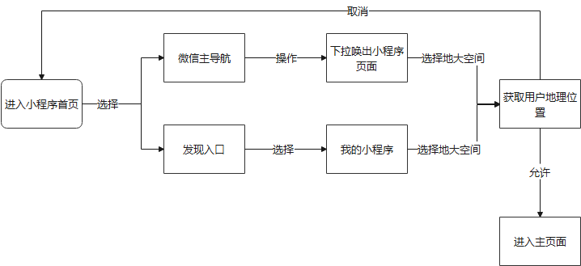

图 5 进入首页流程图

## 4.2 失物招领

点击首页失物招领即可进入失物招领页面，可以查看当前发布的失物信息，在列表中显示了失物的小图、失物的名称、该信息发布的日期以及浏览人数。

点击一条失物招领信息进行查看详细信息，里面有失物的多张图片，便于失主进一步确认是否是自己的物品，找回失物的联系方式，可能是QQ，也可能是电话，便于失主联系，找回物品。

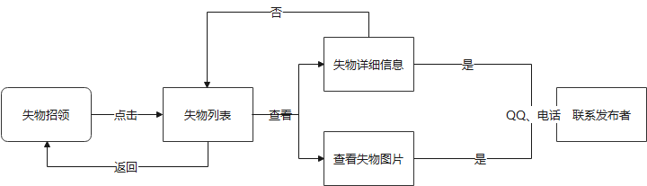

图 6 失物招领功能流程图

## 4.3 校园生活

这个功能主要是提供我校的一些图片、视频、美食、建筑、植物等信息。用户点击首页的校园生活，进入校园生活页面，可以看到里面有校园图片、校园视频、校园美食、校园建筑、校园植物的一个侧栏，然后用户可以根据自己想查看的内容进行点击，然后右侧会出现对应的图片和视频。

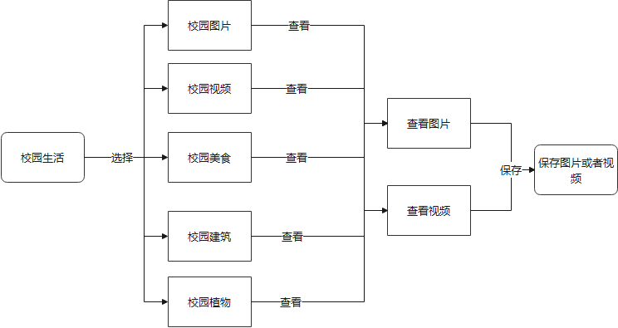

图 7 校园生活功能流程图

## 4.4 校园商城

点击首页导航栏的校园商城，会进入到校园商城页面，里面有平台所有的出售物品，每一栏有物品的小图和价格，并且有简短的描述。如果用户想要详细了解该商品，可以点击该商品进行详细信息的浏览，详细信息页面有该商品的所有信息，如果用户对该商品感兴趣则可以进行购买。

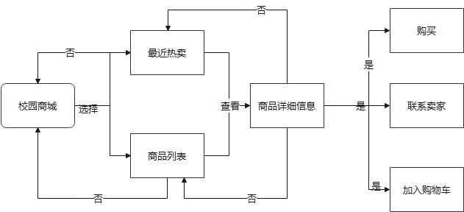

图 8 校园商城功能流程图

## 4.5 流浪猫

这个功能主要是提供我校流浪猫的信息，对流浪猫进行实名化，方便同学们查看和辨认。

点击首页导航栏中的流浪猫即可进入流浪猫页面，可以查看当前小程序中已有的流浪猫信息，在列表中显示了流浪猫的小图、流浪猫的名称、该信息发布的日期以及浏览人数。

点击一条流浪猫信息进行查看详细信息，里面有流浪猫的多张图片，包括猫龄，猫的毛色，性格，经常出现地段。

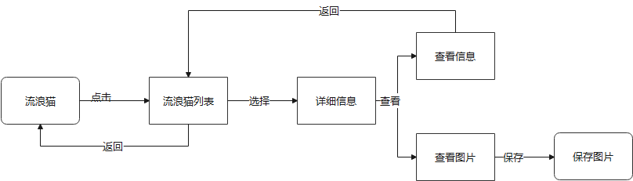

图 9流浪猫功能流程图

## 4.6 项目介绍功能

这里只是一个介绍该项目的目的和用途的页面，里面有作者的电话信息，用于如果发现该小程序有问题可联系作者进行修改或者处理。也有作者的位置信息，并且调用了百度地图进行定位。

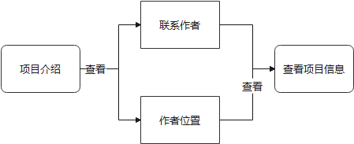

图 10项目介绍功能流程图

# 五、关键技术与难点

## 5.1 图床搭建

由于小程序是属于轻量型应用，所以要想存储大量高清图片是不能打包上传的，必须采用图床来进行图片的存储。

**（1）七牛云服务器搭建：**

首先，我们需要访问七牛云的官网，注册并登录账号。然后在七牛云的控制台中找到对象存储，新建存储空间。

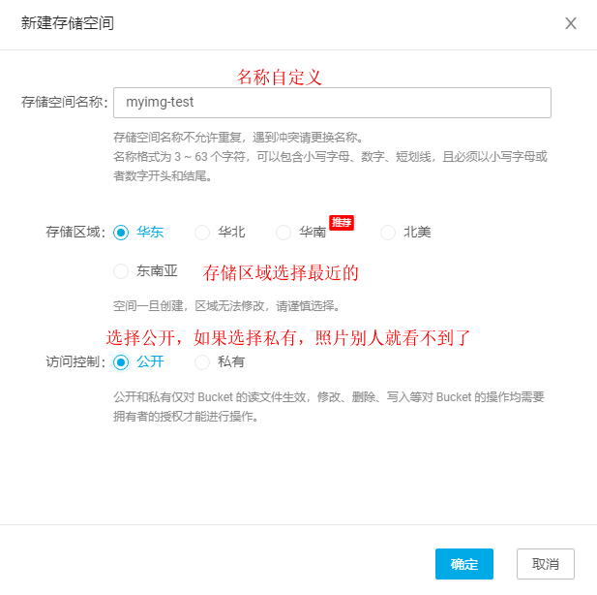

图11-创建存储空间

存储空间建好后，七牛官方会免费赠送一个为期30天的测试域名。注意，30天到期后，存储的照片全部作废。这里，建议大家直接绑定自己已经备案过的域名。

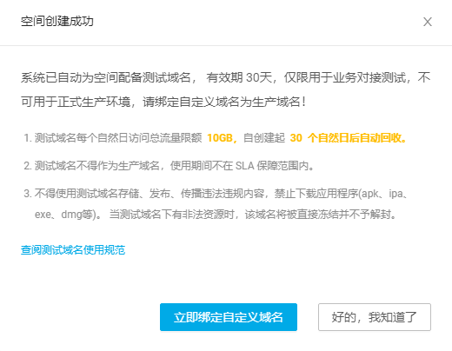

图12-测试域名创建成功

在自定义CDN域名下，开始绑定自己的域名：

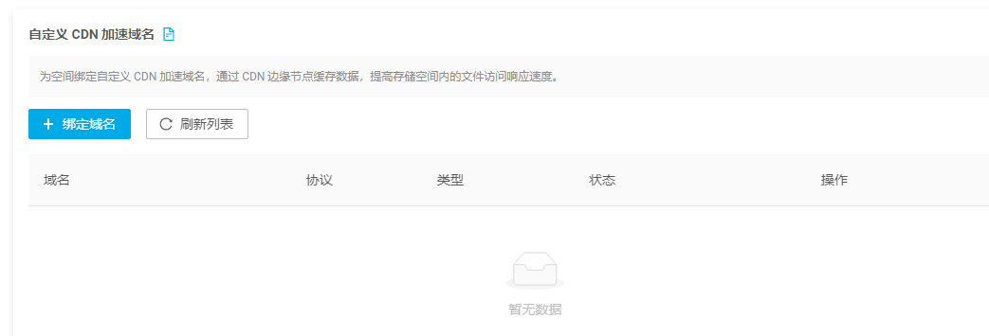

图13-绑定自己的域名

绑定的域名如下所示：

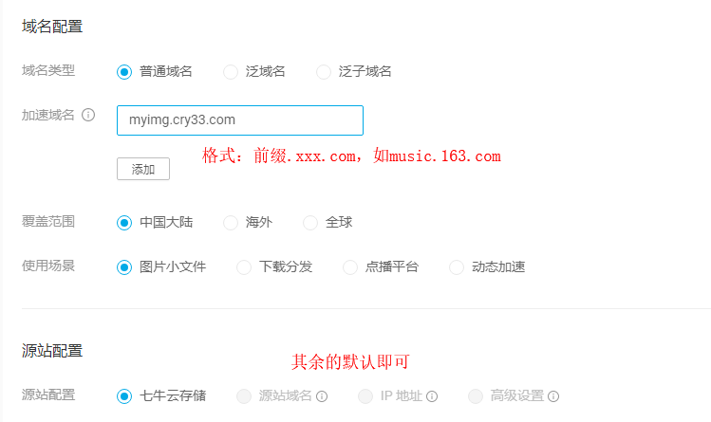

图14-域名页面介绍

接下来开始配置CNAME解析

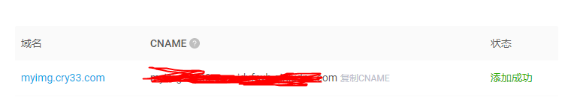

图15-解析域名

我的域名是在阿里云买的，所以我需要登录阿里云控制台，为域名添加一条CNAME协议。

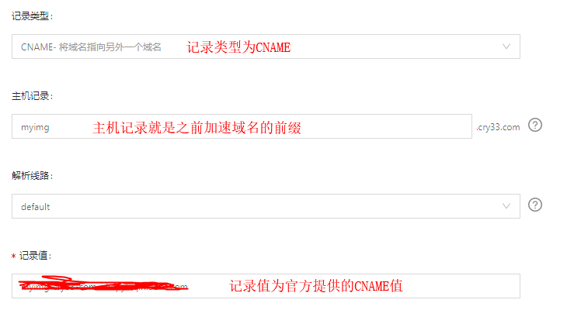

图16-解析域名介绍

点击确认，返回七牛云的域名管理，当发现CNAME为绿色的对勾时，即说明配置成功。



图17-创建成功

这样七牛云图床我们就创建成功，可以使用了。

**（2）本地图片转为直链url并存入数据库中：**

为了方便使用，我们得下载一个图床工具。所谓图床工具，就是自动把本地图片转换成链接的一款工具，网络上有很多图床工具，就目前使用种类而言，PicGo 算得上一款比较优秀的图床工具。它是一款用 Electron-vue 开发的软件，可以支持微博，七牛云，腾讯云COS，又拍云，GitHub，阿里云OSS，SM.MS，imgur 等8种常用图床，功能强大，简单易用。

打开 PicGo 面板，进行如下配置：

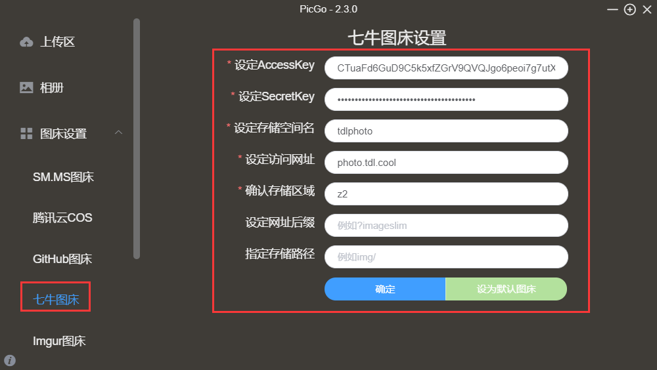

图18-七牛图床设置

然后点击确定即可完成绑定，然后设置成默认图床。

接着打开上传区，把需要的图片拉进去，这里有三种上传图片的方式：

* menubar 图标拖拽上传（仅支持 macOS）
* 主窗口拖拽或者选择图片上传
* 剪贴板图片（最常见的是截图）上传（支持自定义快捷键）

接着上传完成之后，我们到相册就会看到上传成功后的照片了，另外在自己的仓库里，也能够看到上传的图片。

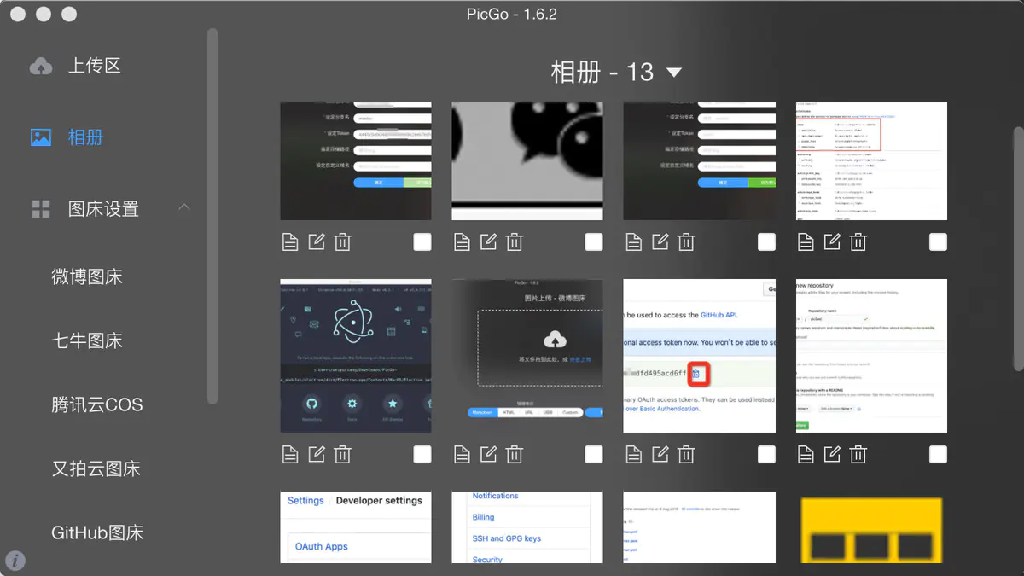

图19-相册预览

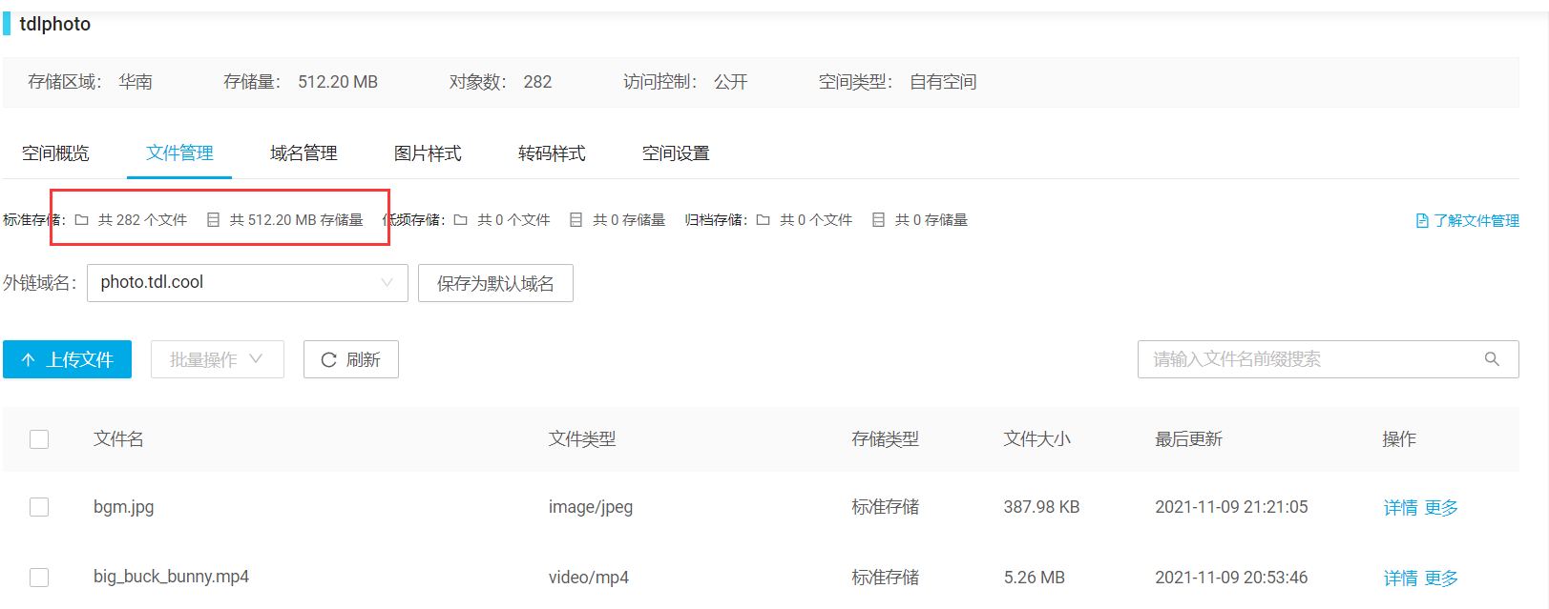

图20-七牛云服务器查看文件

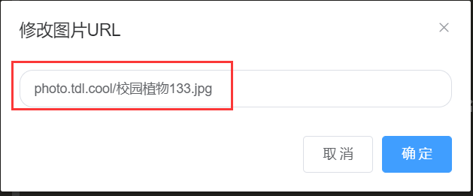

图21-图片url查看

至此，图床搭建就完成了。

## 5.2 数据库设计

数据库主要用到了4个表：

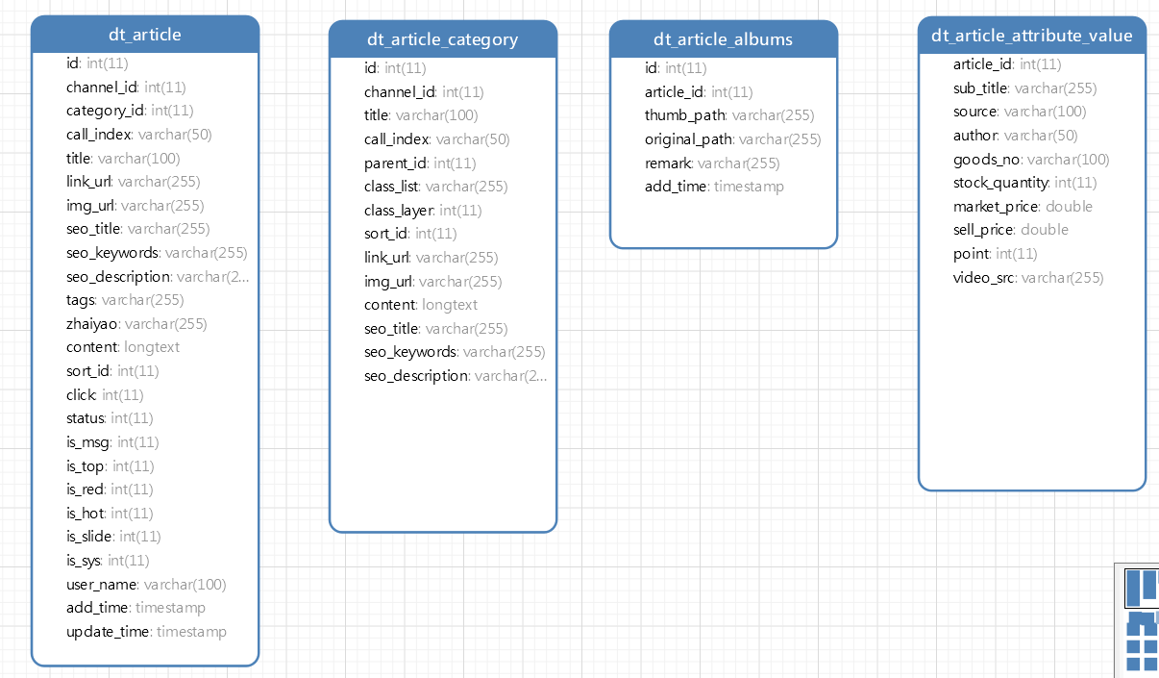

图22-数据库ER图

**dt_article表：**

里面存了主要的数据，包括商品信息数据、失物招领数据、校园生活数据通过channel_id进行区分：

|  |  |
| --- | --- |
| **channel_id** | **信息类别** |
| 6 | 失物招领信息 |
| 7 | 商品信息 |
| 9 | 校园生活信息 |

其中校园生活信息里面对应着校园图片、校园视频、校园美食、校园风景、校园植物的信息，根据属性catagroy_id进行区分：

|  |  |
| --- | --- |
| **catagroy_id** | **信息类别** |
| 14 | 校园图片 |
| 15 | 校园视频 |
| 16 | 校园美食 |
| 17 | 校园景点 |
| 18 | 校园植物 |

**dt_article_category表：**

这个表主要是用来存储校园生活中有多少个分类，其中有一个属性是channel_id，这个属性是dt_acticle表中的外键，所以信息类别为9（校园生活信息）的信息是校园生活的分类：

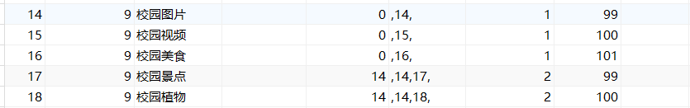

图23-校园生活分类信息

**dt_article_attribute_value表：**

这个表里面存储了商品的货号、库存等信息，主键为article_id,根据主键确定唯一商品。

**dt_article_albums表：**

这个表里面存储的是商品详情页面商品轮播图的数据，根据article_id确定商品的图片，可以拥有多张图片。

**说明：**

由于数据库是在网上找的一个开源的数据库，因为里面有一些案例信息，但是比较麻烦的是，该数据库结构比较复杂，有很多数据我们都用不到，所以看上去比较冗余。然后结构也就不再进行过多的分析。

# 六、总体UI设计

软件界面扁平化设计，去除冗杂、厚重的装饰效果，充满着具体化和极简化。

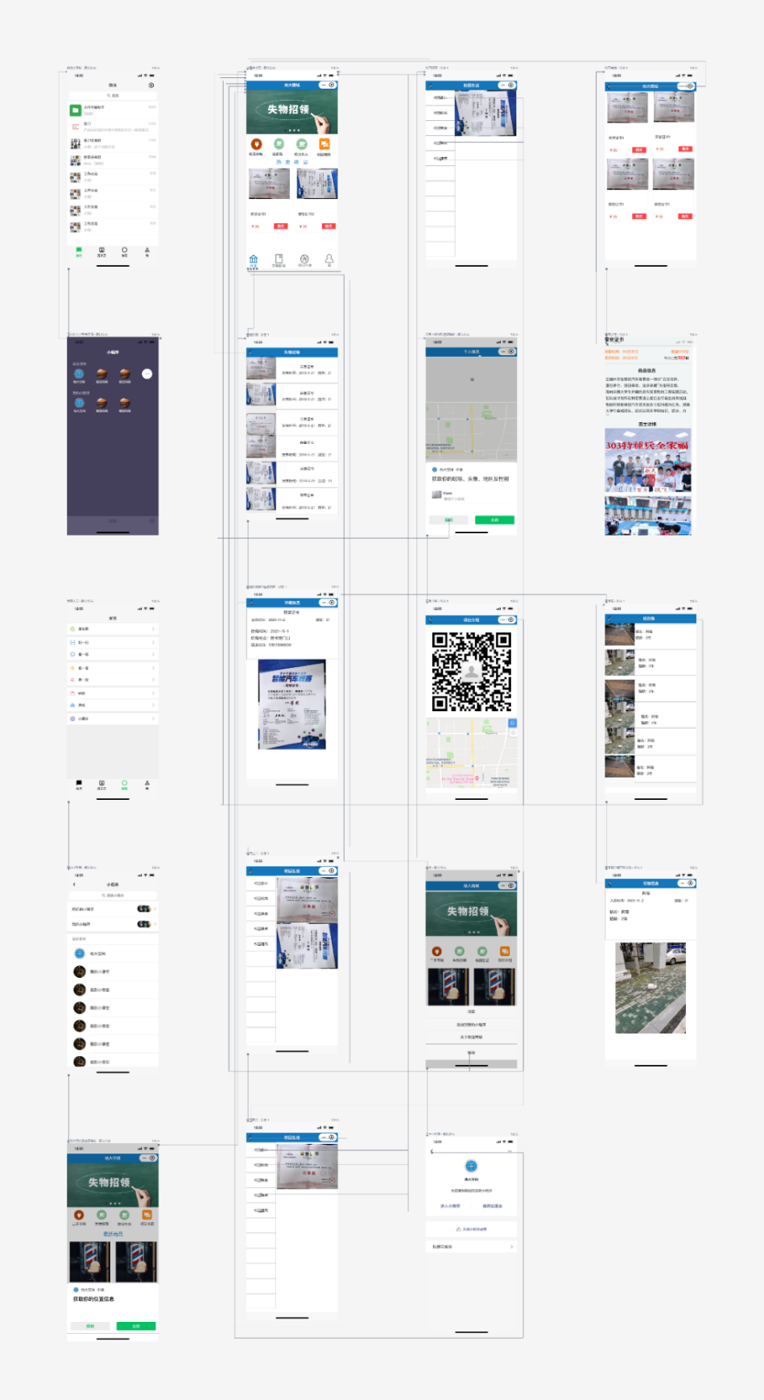

图 24 产品整体工作流图

## 6.1 进入小程序

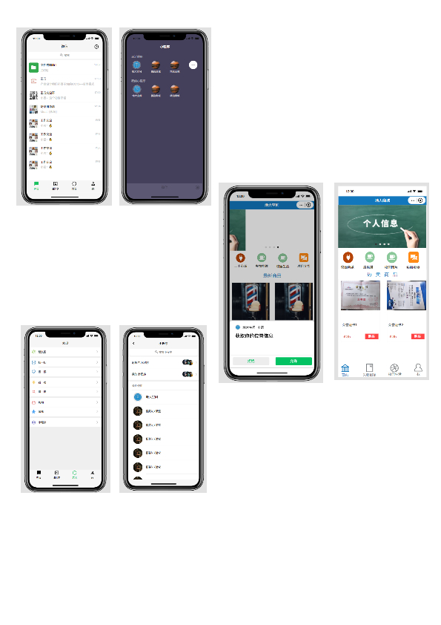

图 25 进入小程序UI flow

进入小程序有两种方式，第一种是在微信首页下拉，选择最近使用过的小程序进行打开，另一种是在发现页面，选择我的小程序栏。两者都可以进入小程序，在进入之前小程序需要获取用户所在地理位置，允许之后才能进入小程序首页，如果不允许则返回微信首页界面。

## 6.2 首页

“首页”页面上方是介绍该小程序的轮播图，由四张图片组成，可以左右滑动查看。中间是一个功能导航栏，分别是校园商城，流浪猫，校园图片，校园视频。下面是热卖商品，会罗列一部分商品进行展示。最下面是页面的page栏，可以选择其他几个功能。首页还有一个功能就是点击右上角可以进行小程序的分析和信息查看。

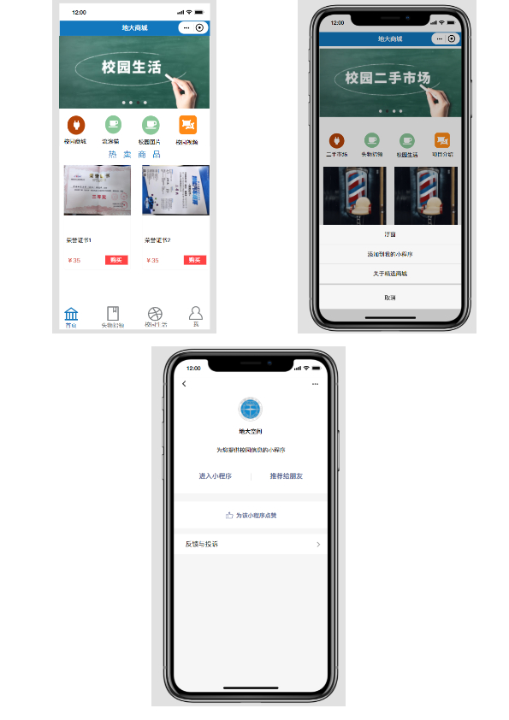

图 26 首页模块UI flow

## 6.3 失物招领

点击软件下方的失物招领按钮，则可以进入失物招领页面，里面有所以的发布失物信息，可以上下滑动进行查看，点击任何一项即可进行该项的详细信息查看。

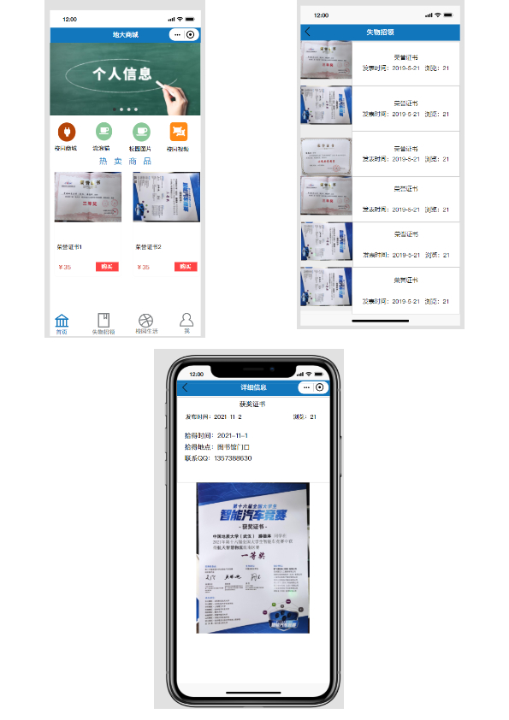

图 27 创作模块UI flow

查看失物的详细信息可以放大图片进行观看，也可以保存下载图片。

## 6.4 校园生活

点击软件下方的校园生活按钮，则可以进入校园生活页面，用户点击首页的校园生活，进入校园生活页面，可以看到里面有校园图片、校园视频、校园美食、校园建筑、校园植物的一个侧栏，然后用户可以根据自己想查看的内容进行点击，然后右侧会出现对应的图片和视频。

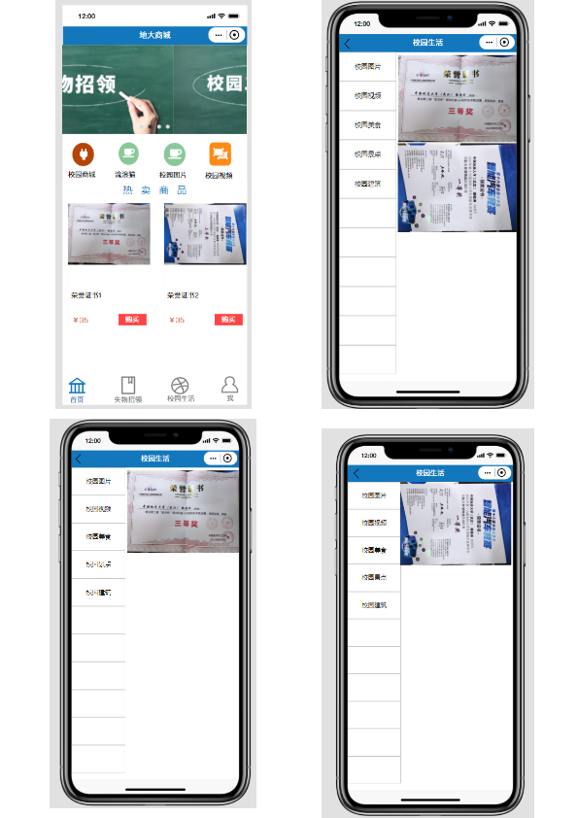

图 28 校园生活模块UI flow

用户对图片和视频可以进行点击查看，可以保存图片，也可以下载视频。

## 6.5 校园商城

点击首页导航栏的校园商城，会进入到校园商城页面，里面有平台所有的出售物品，每一栏有物品的小图和价格，并且有简短的描述。如果用户想要详细了解该商品，可以点击该商品进行详细信息的浏览，详细信息页面有该商品的所有信息，如果用户对该商品感兴趣则可以进行购买。

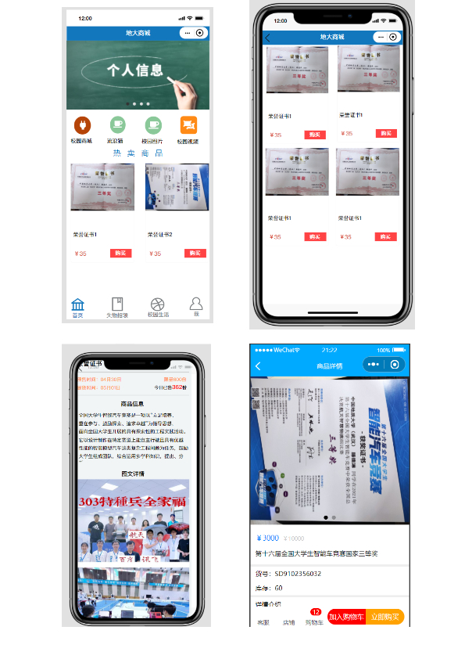

图29校园商城模块UI flow

## 6.6 流浪猫

这个功能主要是提供我校流浪猫的信息，对流浪猫进行实名化，方便同学们查看和辨认。

点击首页导航栏中的流浪猫即可进入流浪猫页面，可以查看当前小程序中已有的流浪猫信息，在列表中显示了流浪猫的小图、流浪猫的名称、该信息发布的日期以及浏览人数。

点击一条流浪猫信息进行查看详细信息，里面有流浪猫的多张图片，包括猫龄，猫的毛色，性格，经常出现地段。

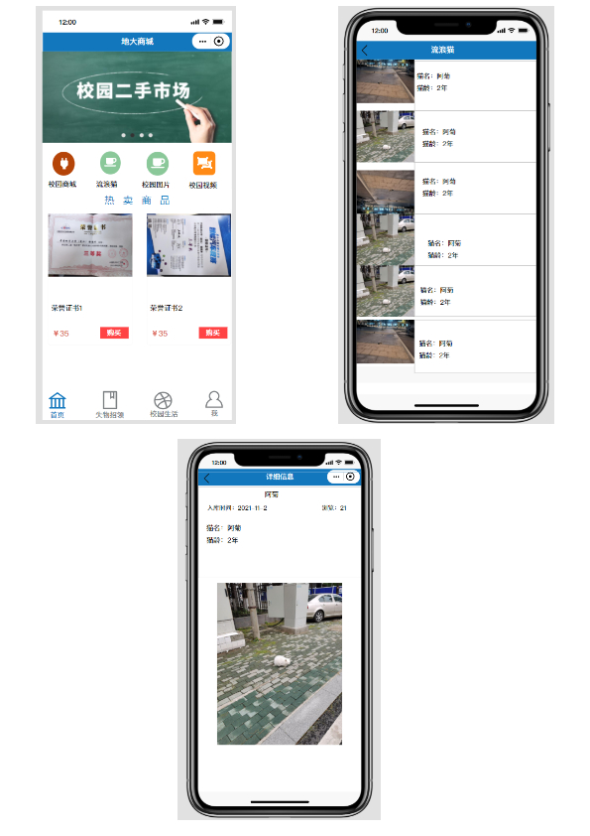

图 30流浪猫信息模块UI flow

## 6.6 项目介绍

这里只是一个介绍该项目的目的和用途的页面，里面有作者的电话信息，用于如果发现该小程序有问题可联系作者进行修改或者处理。也有作者的位置信息，并且调用了百度地图进行定位。

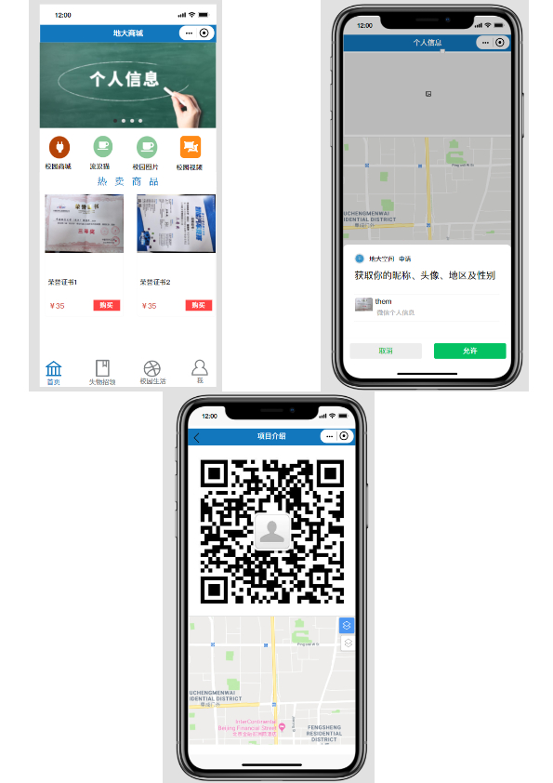

图 31项目介绍模块UI flow

# 七、项目实现

项目主要分为小程序、管理后台两个应用，两个应用分布都是前后端分离项目，小程序前端采用uni-app框架，后端使用业务层使用nodejs，数据库交互使用Ajax；后台管理前端使用vue框架，结合elementsUI进行构建，使用axios进行前后端数据交互，后端使用springboot框架，结合mybatisplus进行数据库读取。

其中数据存储使用的是MySQL数据库，并且由于微信小程序的限制，不能将全部图片一并打包，需要建立七牛云图床进行图片托管，图片接口是部署在阿里云服务器上面。

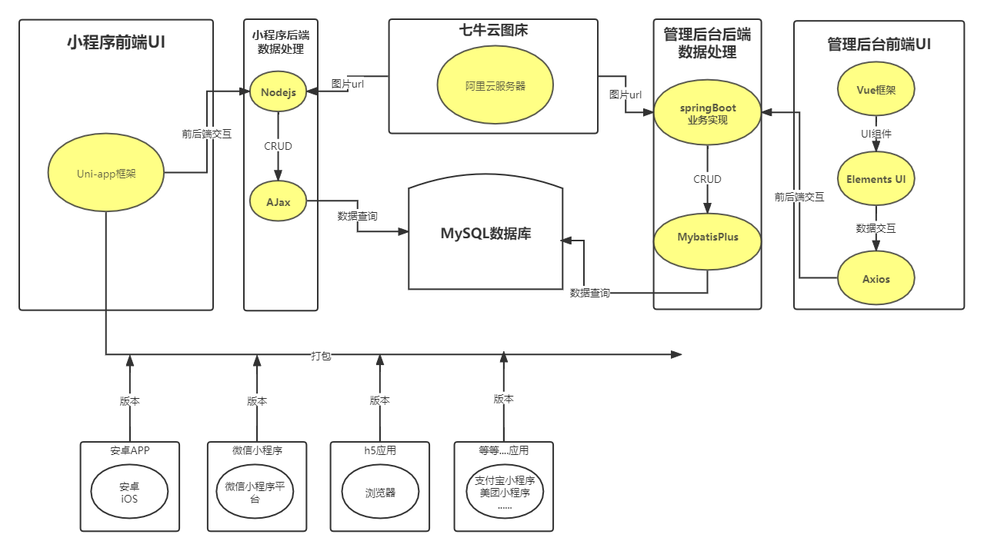

图32项目架构图

## 7.1 小程序前端

小程序前端用的是uni-app框架进行完成，uni-app框架可以打包生成多种代码格式，最终可以发布小程序、APP、h5应用等。

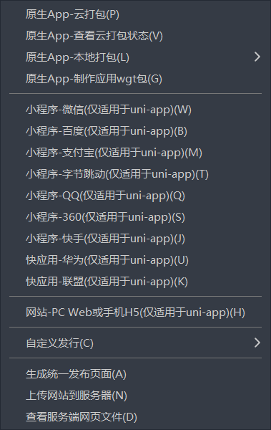

图33 uni-app可打包类型

1. **前端功能与页面实现：**

首页主要有4个部分构成：tabar、轮播图、导航栏、热门商品

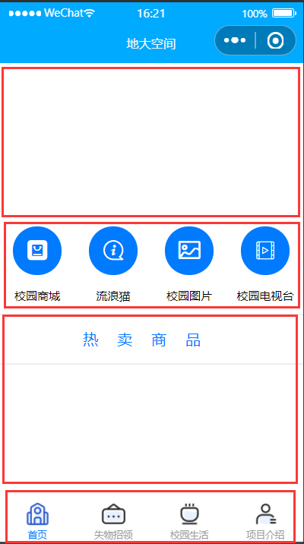

图34首页页面框架

* Tabar有四个选项:首页、失物招领、校园生活、项目介绍
* 轮播图展示的是最近的比较热门的信息，用户可以进行修改
* 导航栏有4个部件：校园商城、流浪猫、校园图片、校园电视台
* 热门商品是展示最近更新的商品，这里是用户自定义实现的，其实后期可以更改为智能算法进行更新。

失物招领页面是展示的所有失物招领信息，用户可以进行点击查看详细信息，然后用户根据里面提供的QQ号或者电话进行联系拾得物品的人。

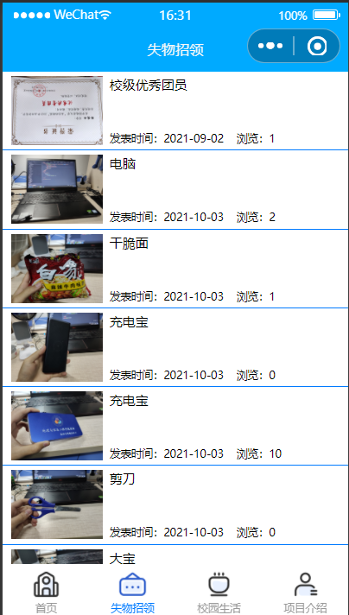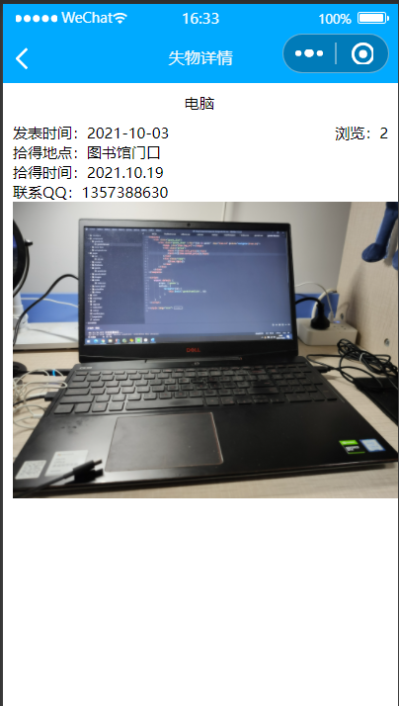

图35-36失物招领页面

校园生活里面包括有五项：校园图片、校园视频、校园美食、校园景点、校园植物。

* 校园图片：里面包含了校园一些美图，文创图片，生活图片等等，一共有31张图片，后期可添加和删除。
* 校园视频：这里是一些关于校园的招生视频，后期可修改。
* 校园美食：这里是我校三个食堂的美食图片，可提供给大家进行选择查看。一共70张高清图片。后期可删除和修改。
* 校园景点：这里有我校的一些景点图片，一共14张图片。后期可增加和删除。
* 校园植物：这里收集了我校56种植物，135张照片。后期可增加和删除。

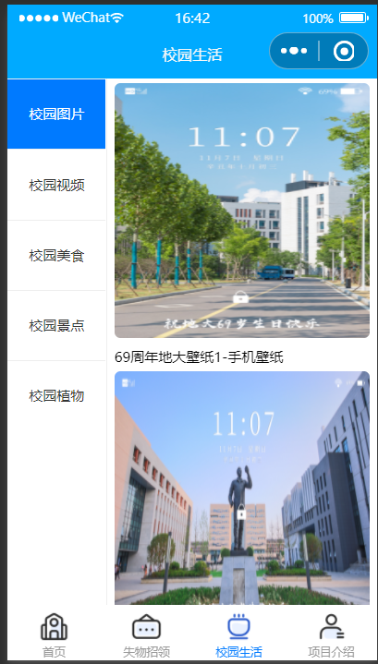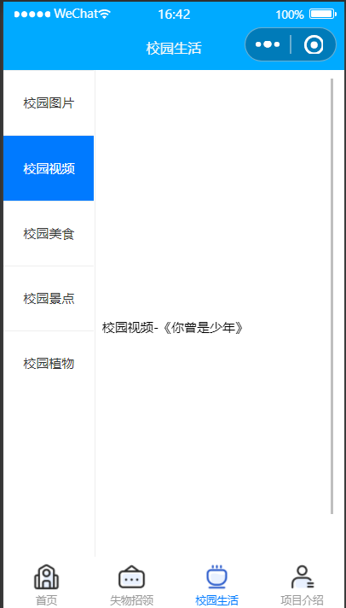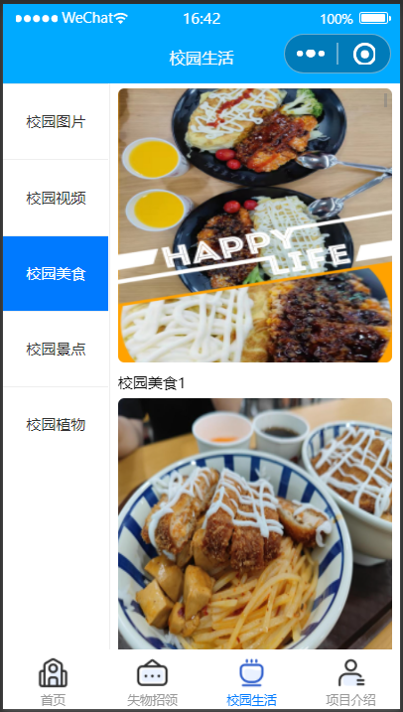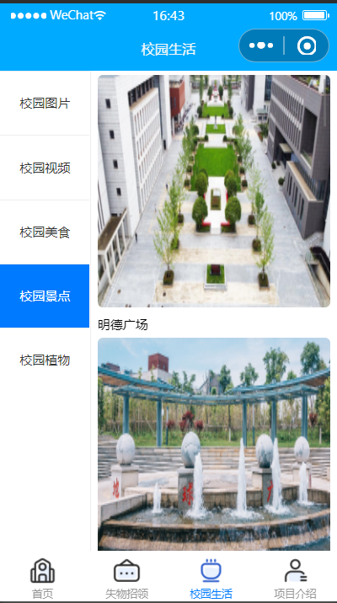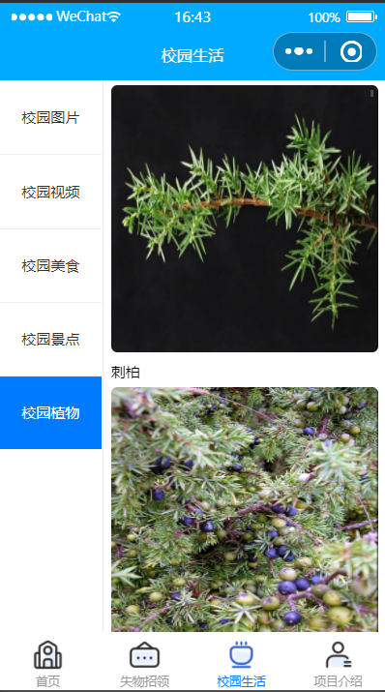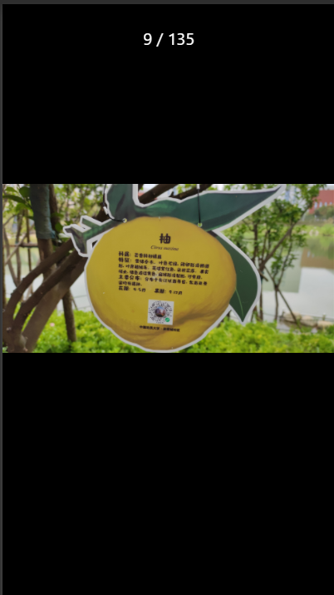

图37-42 校园生活页面

项目介绍页面主要是对开发者的介绍，其中包括软件名称、开发者联系电话、地址等信息。

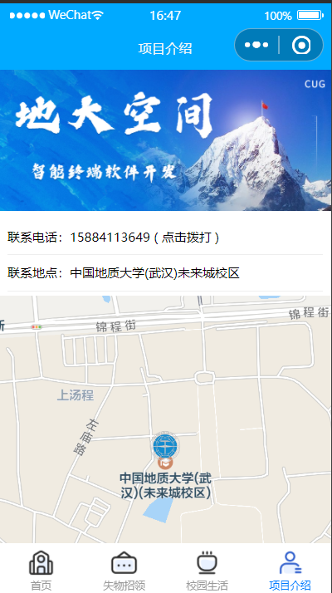

图43-项目介绍页面

首页轮播图可左右滑动进行查看，导航栏中的校园商城点击可跳转到全部商品页面，用户可进行商品选取，进行详细信息查看。由于时间原因，并没有完成微信支付接口的使用，所以只是一个UI而已，并没有真正的实现其功能。包括购物车也没有实现。

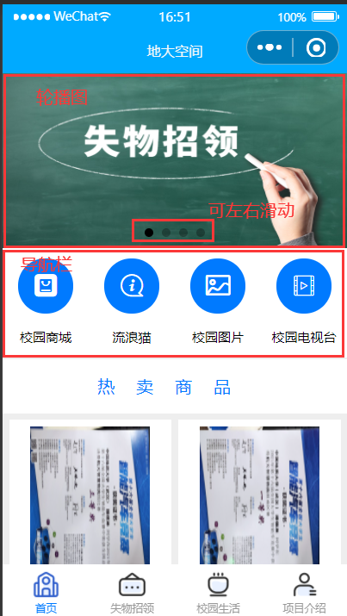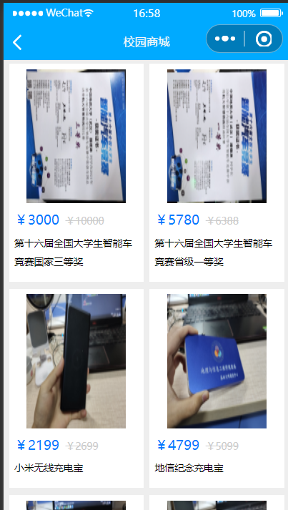

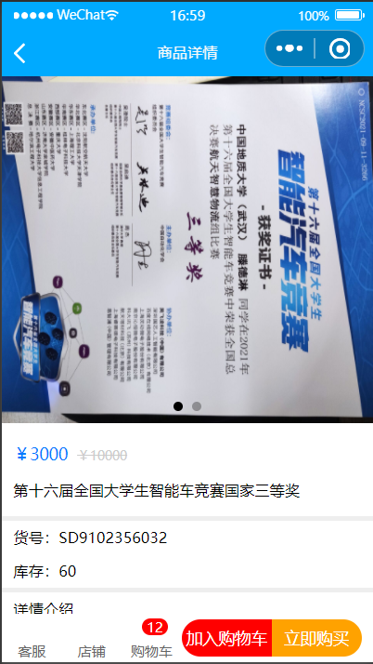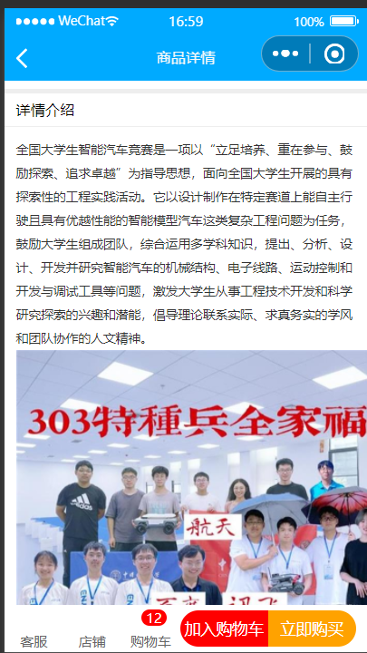

图44-47 校园商城页面

这里的商品信息并没有完全写好，因为没有那么多数据进行展示，所以现在只用了一个假的数据进行效果展示。

流浪猫：页面UI其实是跟失物招领一样的，不过也是由于缺乏校园内部的流浪猫数据，所以现在也是一个效果展示而已。

校园图片：这是校园生活中的校园图片快捷方式。

校园电视台：这里面有很多校园视频，可以发弹幕进行评价视频，这个弹幕消息其实是可以存入数据库的，不过由于时间限制，也并没有进行实现。

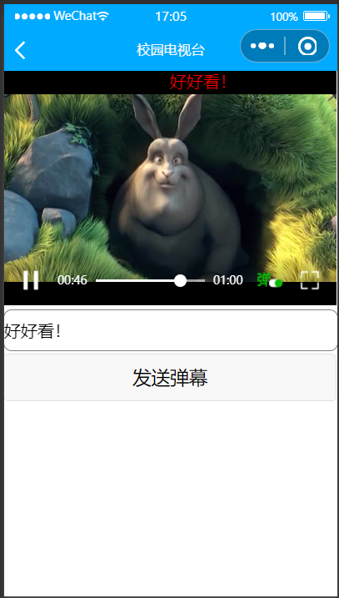

图48 校园电视台页面

1. **前端数据交互：**

前端所需要的数据包括图片、商品信息、失物招领信息、视频信息等，这些都需要想后端发送请求，获取数据。

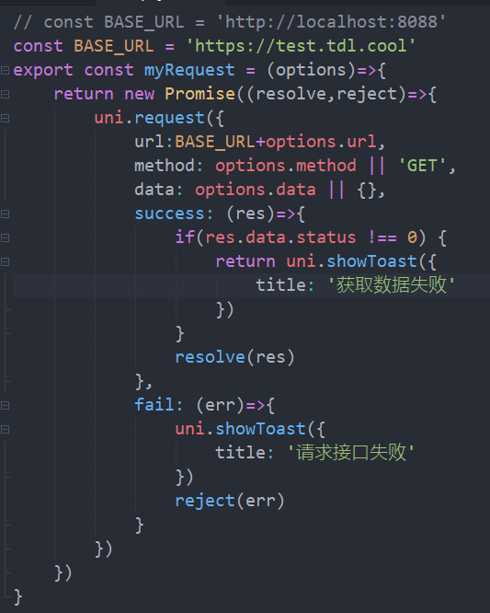

图49 配置url请求

**接口请求实现：**

* 获取轮播图图片数据
* 获取热门商品列表数据

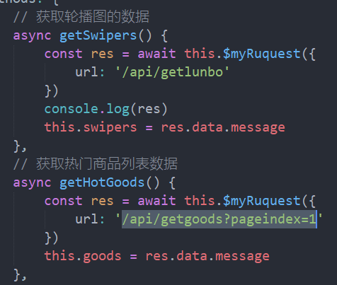

* 获取失物列表信息

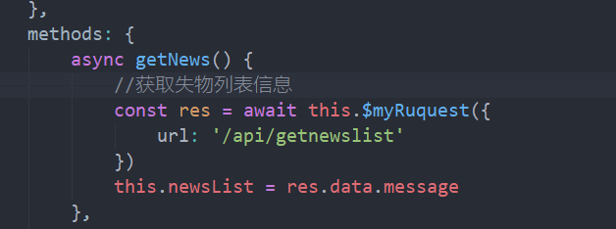

* 获取失物详细信息

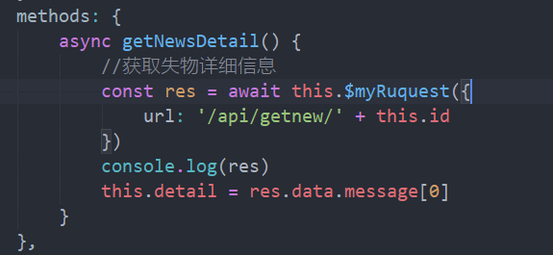

* 获取校园生活目录
* 获取右侧的数据

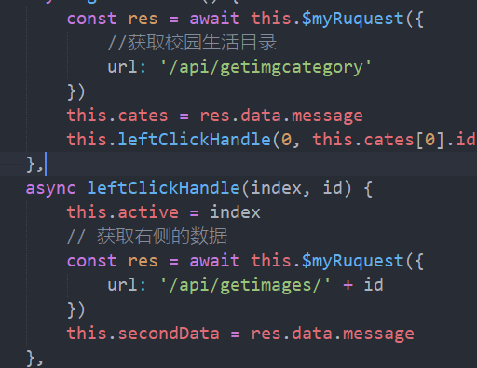

* 获取商品列表数据

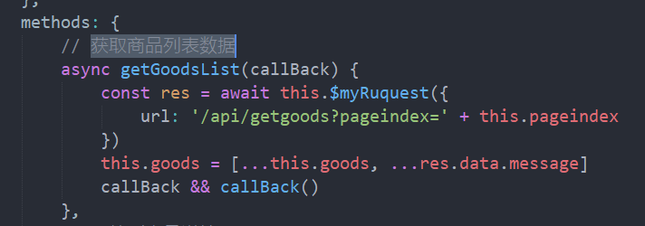

* 获取商品轮播图
* 获取库存等信息
* 获取商品描述

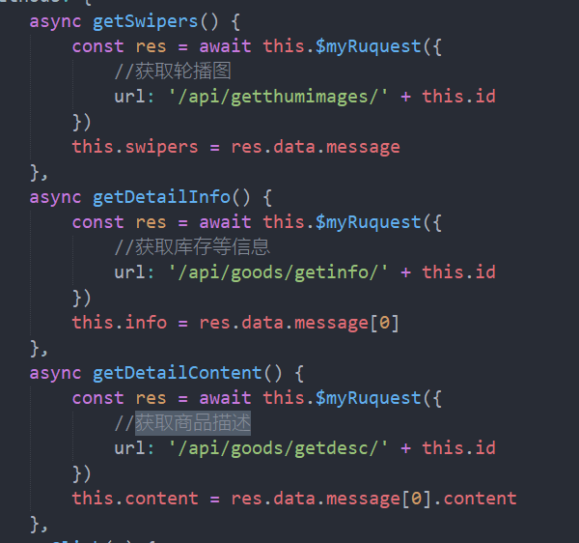

图50-55 代码实现

**接口汇总：**

1. 获取轮播图图片数据
2. https:*//test.tdl.cool/api/getlunbo*
3. 获取热门商品列表数据
4. https:*//test.tdl.cool/api/getgoods?pageindex=1*
5. 获取失物列表信息
6. https:*//test.tdl.cool/api/getnewslist*
7. 获取失物详细信息
8. https:*//test.tdl.cool/api/getnew/14*
9. 获取校园生活目录
10. https:*//test.tdl.cool/api/getimgcategory*
11. 获取右侧的数据
12. https:*//test.tdl.cool/api/getimages/14*
13. 获取商品列表数据
14. https:*//test.tdl.cool/api/getgoods?pageindex=1*
15. 获取商品轮播图
16. https:*//test.tdl.cool/api/getthumimages/87*
17. 获取库存等信息
18. https:*//test.tdl.cool/api/goods/getinfo/87*
19. 获取商品描述
20. https:*//test.tdl.cool/api/goods/getdesc/87*

以上就是前端向后端所请求的接口，后端必须提供相应的接口进行数据响应。

## 7.2 小程序后端

小程序后端主要是使用nodejs开发，实现数据库的增删改查，然后为前端提供相应的数据接口。

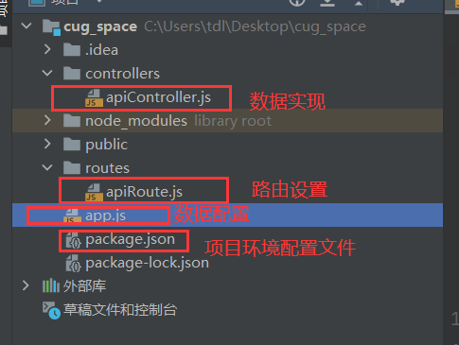

图56后端项目结构

1. **数据配置**

* 注册 body-parser 中间件

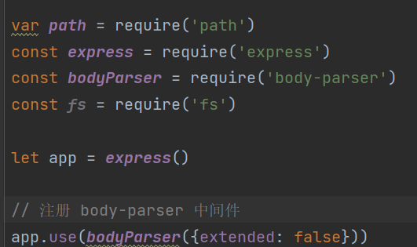

* 初始化orm

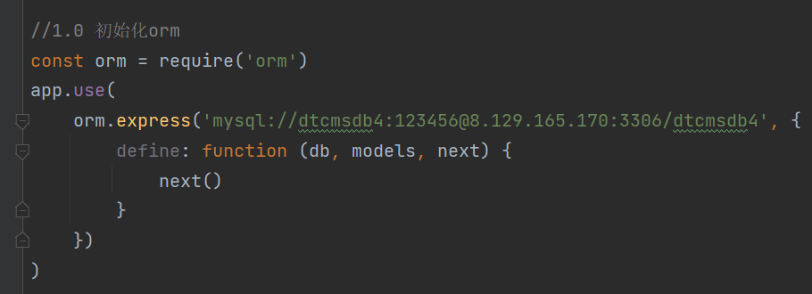

这里是初始化数据库的链接，这里需要填写一个云数据库，不然访问不了。

* 将所有api的请求响应content-type设置为application/json

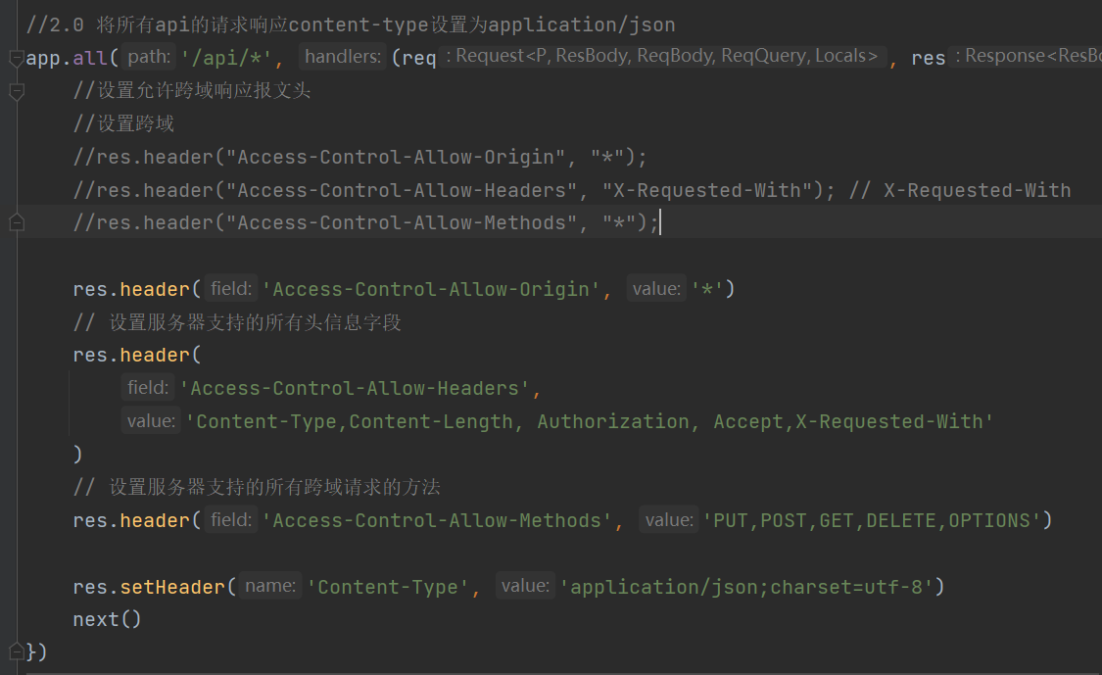

* 设置路由规则

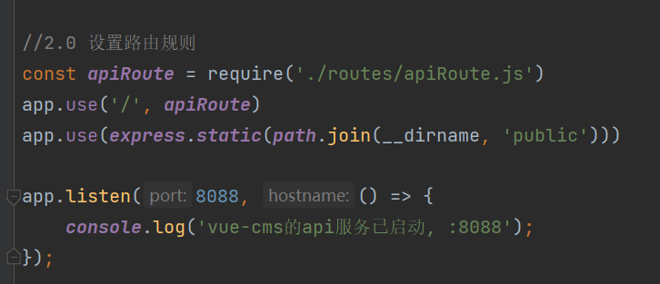

1. **路由设置**

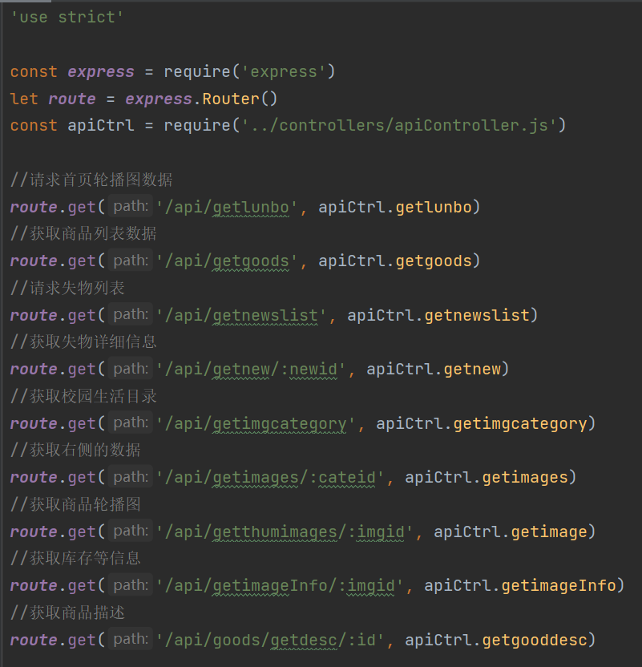

这里的接口实现对应于前端所需要的接口进行设计，一共10个接口。

1. **接口实现**

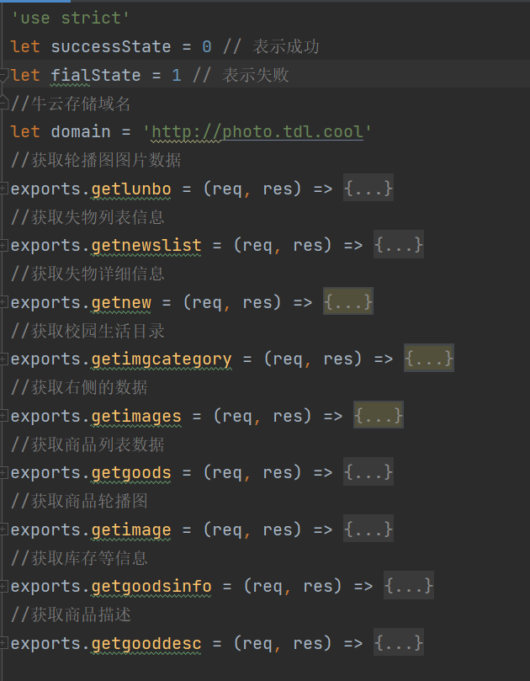

接口的实现主要是对数据库进行数据的查询，对sql语句的编写，以一个接口为例，其他接口编写类似：

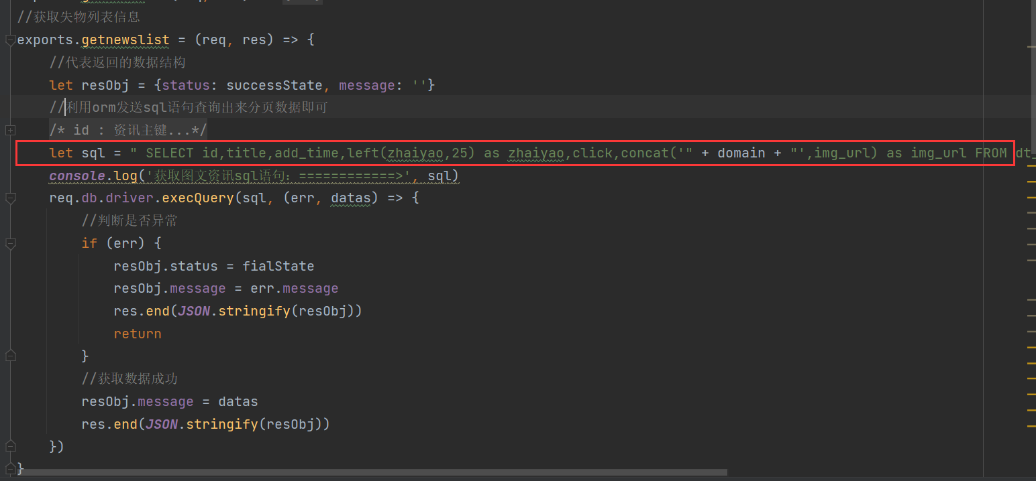

图57-63 代码实现

这样就编写好了小程序的后端接口了，将后端程序部署到云服务器中，并且配上域名就可以进行接口访问，前端运行就会有数据显示了。

## 7.3 小程序发布

**1）后端部署**

使用宝塔面板进行后端部署，首先将代码包清理和打包上传到云服务器中，然后在云服务器中装好nodejs环境，然后部署项目。

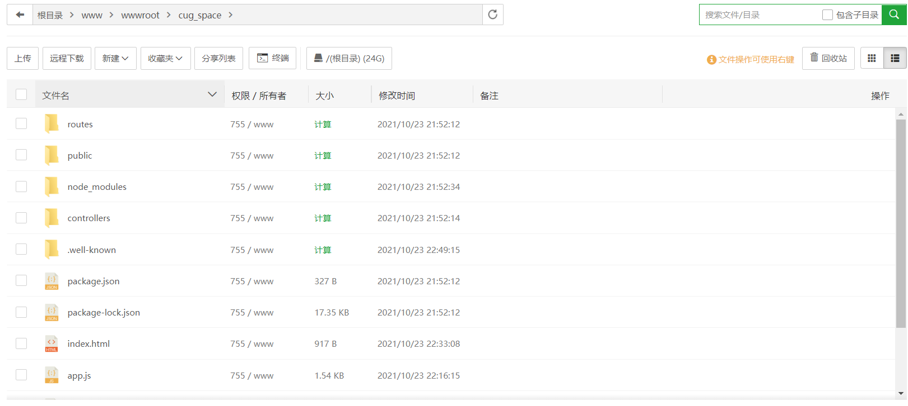

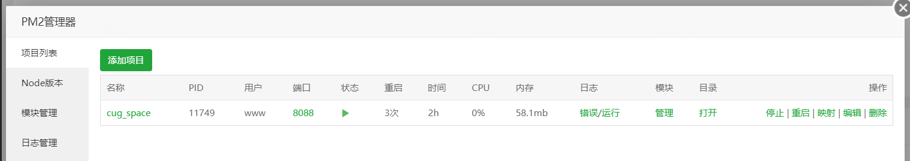

图64-65 宝塔面板部署nodejs项目

**2）微信小程序发布**

首先需要有一个微信小程序账号，然后获得APPID，填进HBuilderX中，然后运行程序，打开微信开发者工具，在微信开发者工具中进行配置账号，然后进行上传代码。上传之后进入微信开发者平台查看上传的版本，然后进行发布，不过发布一般需要经过审核，如果有不符合要求的审核不通过。不过我们可以创建体验版，不过体验版需要管理员才能访问。

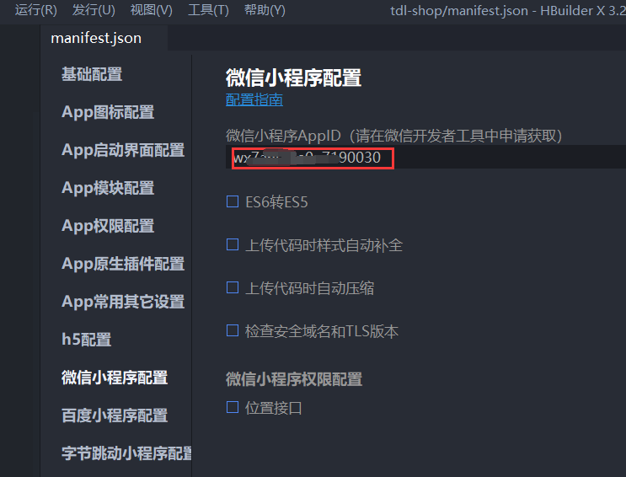

图66 HbuilderX 中小程序配置APPID

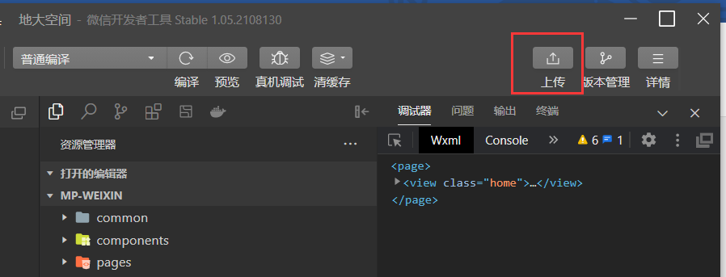

图77 微信开发者工具中上传代码

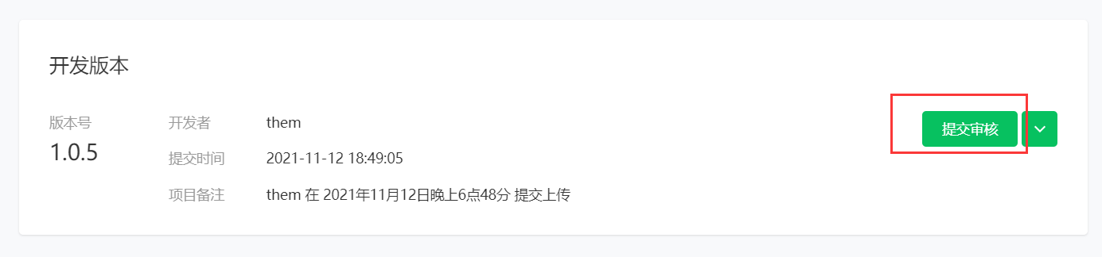

图78 微信公众号平台上面提交审核



图79 体验版二维码（需要管理员权限）

## 7.4 管理后台前端

* 登录注册

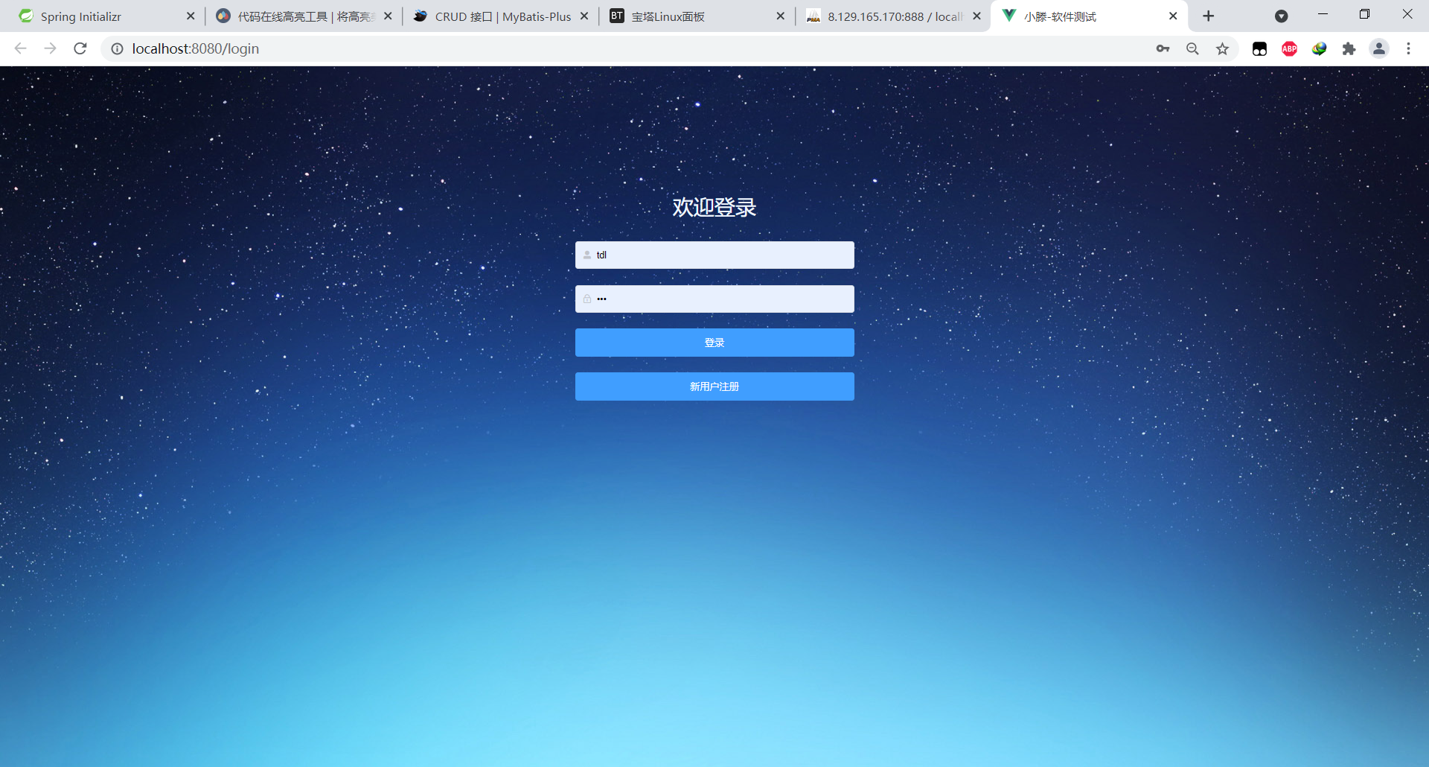

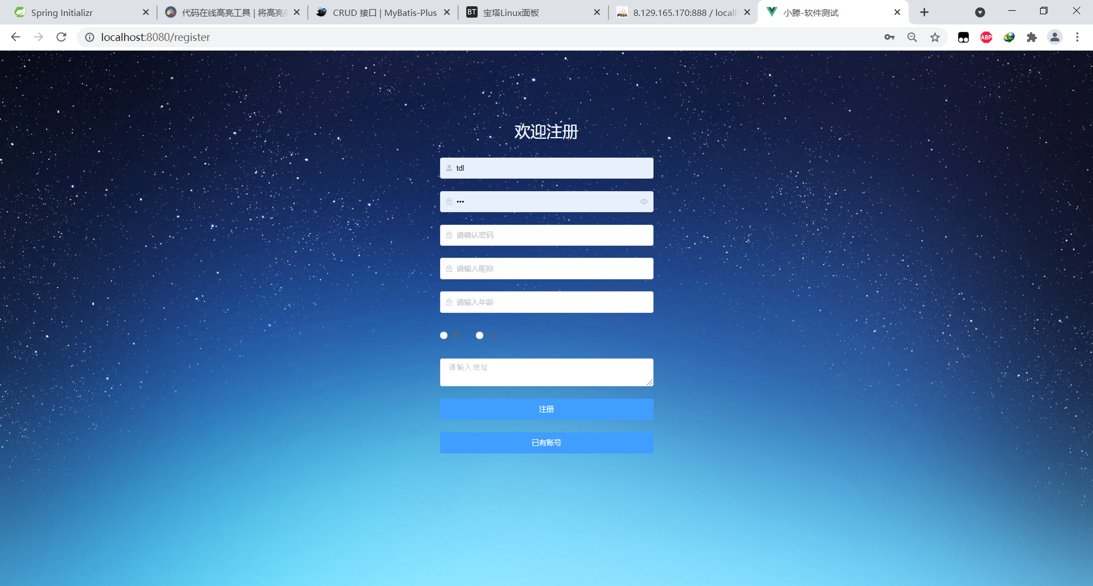

图80-81 后台管理系统登录注册

* 用户管理-增删改查

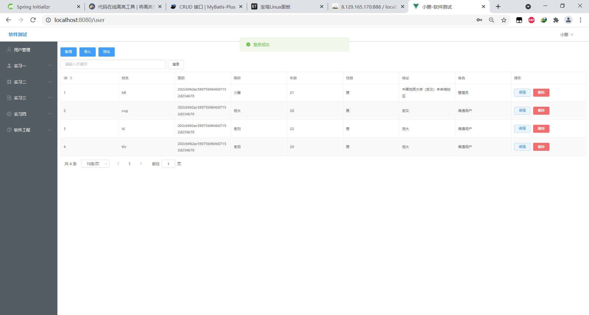

图82 用户管理界面

* 数据库信息维护

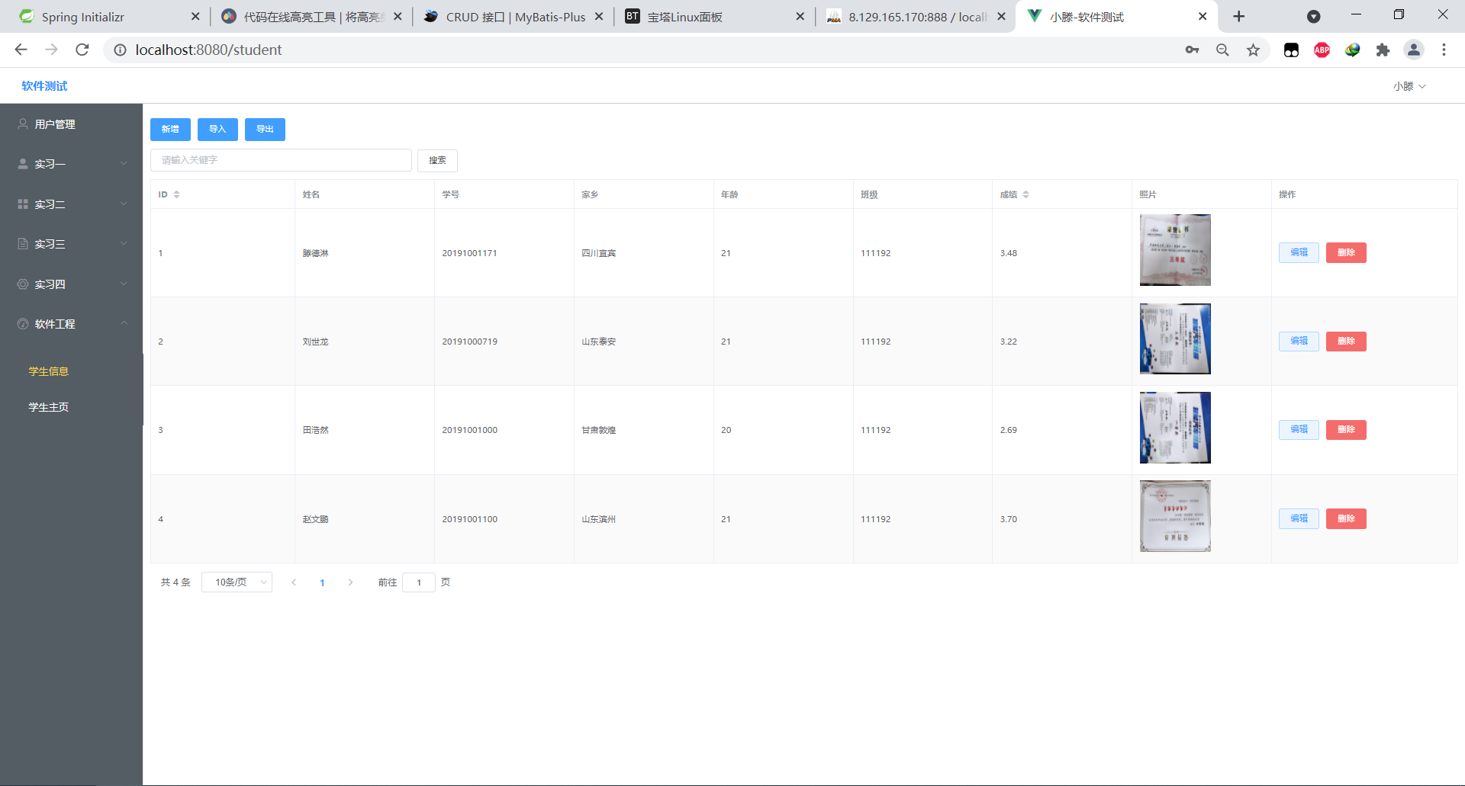

图83 小程序数据维护界面

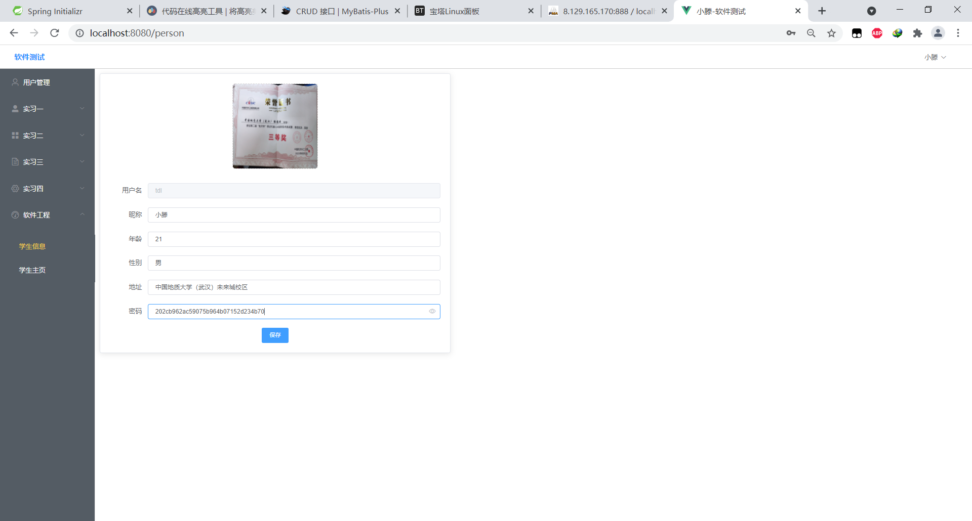

图84 上传图片信息界面

## 7.5 管理后台后端

* 配置文件

1. server.port=9090
2. file.ip=localhost
3. spring.datasource.driver-class-name=com.mysql.jdbc.Driver
4. spring.datasource.url=jdbc:mysql://8.129.165.170:3306/springboot-vue?serverTimezone=UTC&useUnicode=true&characterEncoding=utf-8
5. spring.datasource.username=springboot-vue
6. spring.datasource.password=123456

主要是端口和数据库的配置。

* 导入mybatis-plus依赖包

1. <dependency>
2. <groupId>com.baomidou</groupId>
3. <artifactId>mybatis-plus-boot-starter</artifactId>
4. <version>3.4.3.1</version>
5. </dependency>

* 编写实体类

总共编写了4个实体类，一个是dt_article的实体类，一个是dt_article_category的实体类，一个是dt_article_attribute_value的实体类，一个是dt_article_albums的实体类；

* 数据库处理

数据库建立：

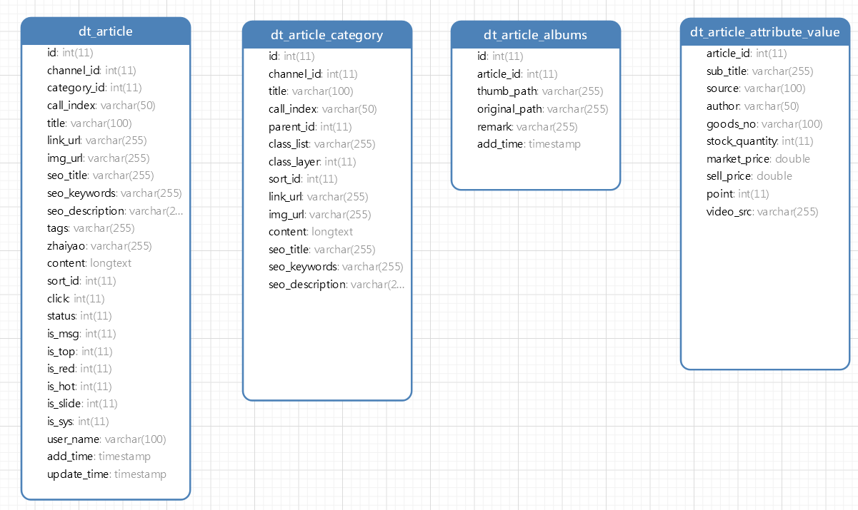

图85 数据库表结构

数据库处理：

dt_article的增删改查：

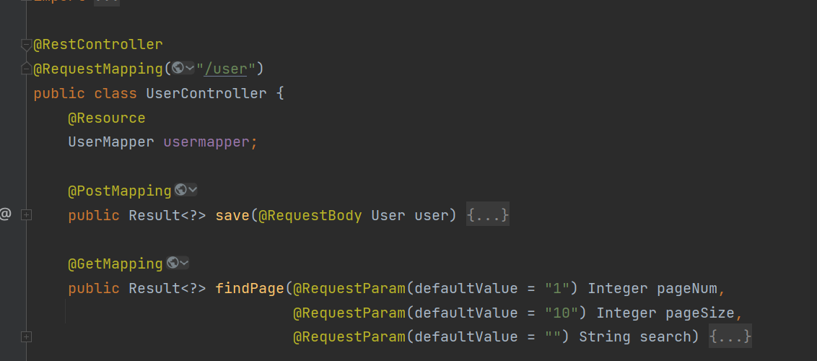

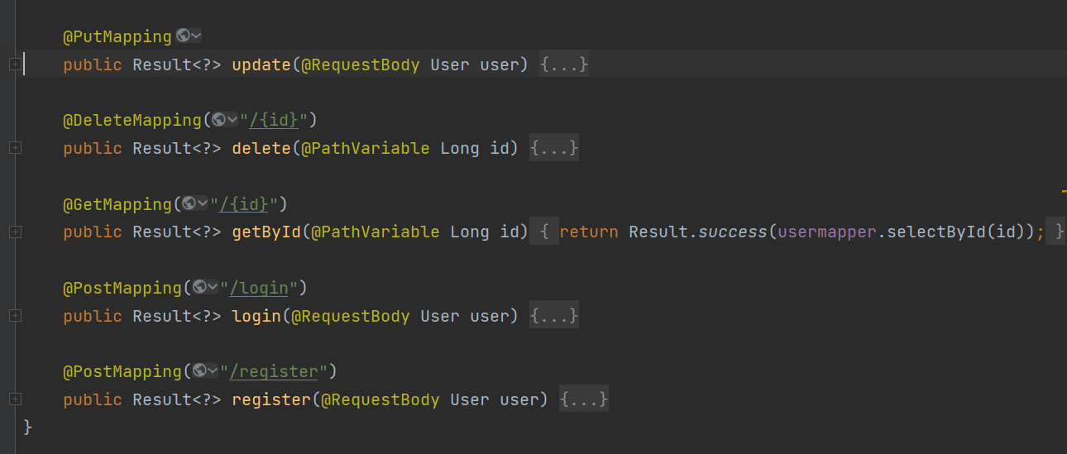

图86-87 代码实现

# 八、总结

模拟了移动软件开发的开发流程，主要分为软件的需求分析、概要设计和关键技术难点分析、项目实施、项目部署等方面。

需求分析阶段：在这个阶段主要是在上课的时候听老师讲课，逐步确定好需求，之后再通过实际分析调研，最终确定了需求，完成了软件需求文档。

概要设计阶段：这个阶段主要是画出程序流程图、产品原型图、软件工作流程图、项目架构图。对产品有一个架构和技术上的清晰，明确了产品实现方法和需要学习的技术。

关键技术难点分析阶段：这个阶段是属于学习知识技术的一段时间，因为有很多技术不太会用，所以需要去亲自实践研究，最终解决掉问题。在这个阶段我学了uni-app框架、图床的搭建、微信小程序开发等相关知识。

项目实施阶段：这个阶段就开始正式编码了，结合所学知识，从前端、后端、数据库、缓存池四个层次进行编码。可以说要一个人实现整个项目确实需要花很多时间，所以最后我也就是实现并不是了小程序应用，至于后台管理系统其实是还没有完成的。

项目部署阶段：这个阶段主要是部署本地项目，将数据库转到云数据库中，将后端代码部署到自己的服务器上面去，并且测试好接口能正常使用。将前端代码上传到微信开发者平台去，然后提交审核。

这次实习整体流程就是这样，大概体会到了移动软件开发的整体流程，不过由于刚开始设计项目的时候设计的太过宏伟，导致后期根本写不出代码，或者说没有时间去写代码，以至于很多功能都没有完成。